**BỘ GIÁO DỤC VÀ ĐÀO TẠO**

**TRƯỜNG ĐẠI HỌC MỞ THÀNH PHỐ HỒ CHÍ MINH**

**LƯ HIẾU TRUNG**

**<TÊN ĐỒ ÁN NGÀNH>**

**ĐỒ ÁN NGÀNH**

**NGÀNH KHOA HỌC MÁY TÍNH**

**TP. HỒ CHÍ MINH, 2025BỘ GIÁO DỤC VÀ ĐÀO TẠO**

**TRƯỜNG ĐẠI HỌC MỞ THÀNH PHỐ HỒ CHÍ MINH**

**LƯ HIẾU TRUNG**

**< TÊN ĐỒ ÁN NGÀNH >**

**Mã số sinh viên: 2251012145**

**ĐỒ ÁN NGÀNH**

**NGÀNH KHOA HỌC MÁY TÍNH**

**Giảng viên hướng dẫn: TRƯƠNG HOÀNG VINH**

**TP. HỒ CHÍ MINH, 2025**

LỜI CẢM ƠN

Em xin gửi lời cảm ơn chân thành và sâu sắc đến quý thầy cô Trường Đại học Mở thành phố Hồ Chí Minh, đặc biệt là các thầy cô giảng viên Khoa Công nghệ thông tin đã nổ lực hết mình với nghề, tận tình giảng dạy, truyền đạt các kiến thức bổ ích trong suốt quá trình em học tập tại trường.

Em cũng xin trân trọng cảm ơn thầy Trương Hoàng Vinh đã nhiệt tình hướng dẫn, chỉ dạy và hỗ trợ em trong suốt quá trình thực hiện Đồ án ngành <Tên>. Những kiến thức, kinh nghiệm và sự hướng dẫn quý báu của thầy là nền tảng vô cùng quan trọng giúp em hoàn thành tốt đồ án này, đồng thời cũng là hành trang để em có nền tảng vững chắc hơn trên con đường học tập và làm việc sau này.

Trong quá trình thực hiện đồ án, do kiến thức và kinh nghiệm thực tiễn của bản thân còn hạn chế nên không tránh khỏi những thiếu sót. Em rất mong nhận được sự thông cảm, góp ý từ quý thầy cô để em có thể hoàn thiện hơn và phát triển trong tương lai.

Em xin trân thành cảm ơn!

NHẬN XÉT CỦA GIÁO VIÊN HƯỚNG DẪN

TÓM TẮT ĐỐ ÁN NGÀNH

Đồ án này nhằm phát triển một nền tảng phần mềm giúp tự động hóa và tối ưu hóa các nghiệp vụ chính. Hệ thống được thiết kế để quản lý nhiều cơ sở và các thông tin liên quan đến người sử dụng bao gồm nhân viên, khách hàng và quản trị viên. Hệ thống được xây dựng trên các công nghệ hiện đại như backend: Spring Boot, frontend là Flutte. Cơ sở dữ liệu được lưu trên MySQL giao tiếp qua RESTful API và khả năng bảo mật mạnh mẽ từ Spring Security và JWT.

Sản phẩm đã hoàn thiện những chức năng cơ bản như đăng ký, đăng nhập, chứng thực, phân quyền và quản lý người sử dụng. Quản lý nhân sự: Hệ thống quản lý nhân viên như bảng lương, chấm công, …Quản lý khách hàng và dịch vụ: Khách hàng đăng ký thành viên theo từng loại gói tập, lịch trình rèn luyện và lưu giữ thông tin thanh toán.

**MỤC LỤC**

LỜI CẢM ƠN 1

NHẬN XÉT CỦA GIÁO VIÊN HƯỚNG DẪN 2

TÓM TẮT ĐỐ ÁN NGÀNH 3

DANH MỤC TỪ VIẾT TẮT 7

DANH MỤC HÌNH VẼ 8

DANH MỤC BẢNG 11

MỞ ĐẦU 12

Chương 1. TỔNG QUAN ĐỀ TÀI 13

1.1. Giới thiệu đề tài 13

1.2. Lí do chọn đề tài 13

1.3. Mục tiêu đề tài 13

1.3.1. Mục tiêu 13

1.3.2. Phương pháp thực hiện 14

1.3.3. Khảo sát thực trạng, đánh giá. 14

1.4. Bố cục 14

Chương 2. CƠ SỞ LÝ THUYẾT 16

2.1. Spring Boot 16

2.1.1. Giới thiệu 16

2.1.2. Đánh giá 16

2.1.3. Triển khai 16

2.2. Flutter 17

2.2.1. Giới thiệu 17

2.2.2. Đánh giá 17

2.2.3. Triển khai 17

2.3. MySQL 18

2.3.1. Giới thiệu 18

2.3.2. Đánh giá 18

2.3.3. Triển khai 18

2.4. Firebase 19

2.4.1. Giới thiệu 19

2.4.2. Đánh giá 19

2.4.3. Triển khai 19

2.5. VNPay 20

2.5.1. Giới thiệu 20

2.5.2. Đánh giá 20

2.5.3. Triển khai 20

Chương 3. HỆ THỐNG <Tên> 22

3.1. Giới thiệu hệ thống 22

3.1.1. Các chức năng 23

3.2. Kiến trúc hệ thống 23

3.3. Phân tích hệ thống 24

3.3.1. Các tác nhân của hệ thống 24

3.3.2. Sơ đồ lớp 25

3.3.3. Đặc tả use case 26

3.3.4. Sơ đồ tuần tự 33

3.4. Kết quả giao diện hệ thống 36

3.4.1. Giao diện web quản lý cho quản trị viên 36

3.4.2. Giao diện ứng dụng di động cho nhân viên 42

Chương 4. KẾT LUẬN VÀ HƯỚNG PHÁT TRIỂN 51

4.1. Kết luận 51

4.1.1. Kết quả đạt được 51

4.1.2. Giải quyết 51

4.1.3. Ưu điểm 51

4.1.4. Khuyết điểm 51

4.2. Hướng phát triển 51

4.2.1. Vấn đề 51

4.2.2. Phương pháp 51

TÀI LIỆU THAM KHẢO 52

PHỤ LỤC 53

DANH MỤC TỪ VIẾT TẮT

* SQL: Ngôn ngữ truy vấn có cấu trúc
* CSDL: Cơ sở dữ liệu
* RDBMS: Cơ sở dữ liệu quan hệ
* NoSQL: Cơ sở dữ liệu phi quan hệ

DANH MỤC HÌNH VẼ

Hình 3.3.4‑1: Sơ đồ tuần tự usecase đăng ký 32

Hình 3.3.4‑2: Sơ đồ tuần tự usecase cập nhật thông tin cá nhân 32

Hình 3.3.4‑3: Sơ đồ tuần tự usecase thay đổi mật khẩu 33

Hình 3.3.4‑4: Sơ đồ tuần tự usecase gia hạn thành viên 33

Hình 3.3.4‑5: Sơ đồ tuần tự usecase thanh toán lương 34

Hình 3.3.4‑6: Sơ đồ tuần tự usecase thêm lịch trình tập luyện 34

Hình 3.3.4‑7: Sơ đồ tuần tự usecase báo cáo thống kê 35

Hình 3.4.1‑1: Giao diện đăng nhập 35

Hình 3.4.1‑2: Giao diện trang chủ 36

Hình 3.4.1‑3: Giao diện trang quản lý tài khoản 36

Hình 3.4.1‑4: Giao diện trang quản lý cơ sở 36

Hình 3.4.1‑5: Giao diện quản lý gói tập 36

Hình 3.4.1‑6: Giao diện quản lý ca làm việc 37

Hình 3.4.1‑7: Giao diện quản lý chức vụ 37

Hình 3.4.1‑8: Giao diện quản lý lịch trình tập luyện 37

Hình 3.4.1‑9: Giao diện quản lý thanh toán của khách hàng 38

Hình 3.4.1‑10: Giao diện quản lý lịch trình của nhân viên 38

Hình 3.4.1‑11: Giao diện quản lý ngày nghỉ của nhân viên 38

Hình 3.4.1‑12: Giao diện quản lý lương của nhân viên 39

Hình 3.4.1‑13: Giao diện báo cáo thống kê 39

Hình 3.4.1‑14: Giao diện thanh toán VNPay 40

Hình 3.4.1‑15: Mail thông báo khi thanh toán thành công 40

Hình 3.4.2‑1: Giao diện đăng nhập 41

Hình 3.4.2‑2: Giao diện thông tin cá nhân 41

Hình 3.4.2‑3: Giao diện thay đổi mật khẩu 42

Hình 3.4.2‑4: Giao diện menu của nhân viên fulltime 42

Hình 3.4.2‑5: Giao diện menu của nhân viên parttime, intern 43

Hình 3.4.2‑6: Giao diện trang chủ của nhân viên fulltime 43

Hình 3.4.2‑7: Giao diện trang chủ của nhân viên parttime, intern 44

Hình 3.4.2‑8: Giao diện hướng dẫn tập luyện cho khách hàng 44

Hình 3.4.2‑9: Giao diện đăng ký lịch trình làm việc của nhân viên parttime, intern 45

Hình 3.4.2‑10: Giao diện ngày nghỉ của nhân viên fulltime 45

Hình 3.4.2‑11: Giao diện thông tin lương 46

Hình 3.4.2‑12: Giao diện đăng ký thành viên mới 46

Hình 3.4.2‑13: Giao diện menu 47

Hình 3.4.2‑14: Giao diện trang chủ 47

Hình 3.4.2‑15: Giao diện lịch trình luyện tập 48

Hình 3.4.2‑16: Giao diện lịch sử thanh toán 48

Hình 3.4.2‑17: Giao diện thanh toán VNPay 49

Hình 3.4.2‑18: Giao diện thanh thực hiện thanh toán VNPay 49

DANH MỤC BẢNG

Bảng 3.3.4‑2: Đặc tả usecase đăng ký thành viên mới 25

Bảng 3.3.4‑3: Đặc tả usecase cập nhật thông tin cá nhân 26

Bảng 3.3.4‑4: Đặc tả usecase thay đổi mật khẩu 27

Bảng 3.3.4‑7: Đặc tả usecase gia hạn thành viên 28

Bảng 3.3.4‑8: Đặc tả usecase thanh toán lương 29

Bảng 3.3.4‑9: Đặc tả usecase thêm lịch trình tập luyện 30

Bảng 3.3.4‑11: Đặc tả usecase báo cáo thống kê 31

MỞ ĐẦU

Trong bối cảnh nhu cầu rèn luyện sức khỏe và thể hình ngày càng tăng cao, các mô hình phòng gym phát triển mạnh mẽ trên khắp cả nước. Tuy nhiên, đa số phòng gym hiện nay vẫn quản lý thủ công hoặc bán thủ công, dẫn đến nhiều hạn chế như tốn thời gian, dễ sai sót và khó mở rộng quy mô. Xuất phát từ thực tế đó, đề tài **<Tên>** được thực hiện nhằm xây dựng một nền tảng phần mềm hỗ trợ quản lý hội viên, gói tập, nhân viên, ca trực và thanh toán, góp phần tự động hóa, tối ưu hóa quy trình quản lý, nâng cao hiệu quả hoạt động và mang lại trải nghiệm tốt hơn cho khách hàng.

# TỔNG QUAN ĐỀ TÀI

## Giới thiệu đề tài

Trong những năm gần đây, cùng với sự phát triển kinh tế - xã hỗi của đất nước, nhu cầu về cải thiện sức khỏe, ngoại hình và duy trì lối sống lành mạnh của người dân ngày càng nhận được nhiều sự quan tâm. Nắm bắt được xu hướng rất nhiều loại mô hình phòng gym xuất hiện rộng rãi trên cả nước từ phòng gym đơn lẻ đến chuỗi hệ thống phòng gym.

Tuy có nhiều mô hình phòng gym trên cả nước nhưng vẫn còn quản lý hoạt động của các phòng gym theo phương pháp thủ công và bán thủ công như ghi chép thủ công, nhắn tin, ghi file, …Điều này đã cho thấy nhiều hạn chế và bất tiện: tốn thời gian, tốn công sức, dễ sai sót thông tin, tính toán thiếu sót và khó mở rộng.

Đề tài <tên> nhằm phát triển một nền tảng phần mềm giúp tự động hóa và tối ưu hóa các nghiệp vụ chính về quản lý phòng gym.

## Lí do chọn đề tài

Vì phần lớn là các phòng gym vẫn quản lý theo các thủ công hoặc bán thủ công như lưu trữ thông tin khách hàng bằng sổ, file hoặc các công cụ đơn giản. Điều này gây ra một số hạn chế, bất tiện: Tốn thời gian trong việc tìm kiếm, cập nhật hay sắp xếp lại thông tin khách hàng; Dễ xảy ra sai sót trong tính toán chi phí; Khó khăn trong việc mở rộng mô hình phòng gym khi số lượng khách hàng lớn.

Từ đó, việc xây dựng hệ thống quản lý phòng gym là cần thiết nhằm khắc phục các bất tiện cho việc quản lý và thuận lợi cho khách hàng sử dụng. Đề tài này sẽ để giúp các phòng gym đơn lẻ và chuỗi phòng gym thuận lợi trong việc quản lý.

## Mục tiêu đề tài

### Mục tiêu

Xây dụng hệ thống quản lý phòng gym có các tiêu chí chính của đề tài là lưu trữ thông tin người dùng, lưu trữ các khoản thu chi, tính toán lương cho nhân viên và thống kê được doanh thu theo tháng, năm. Hệ thống giúp nhân viên và quản lý giảm tải các công việc, nghiệp vụ thực hiện thủ công, tăng tính chính xác. Ngoài ra các tiêu chí khác như giao diện thân thiện, dịch vụ tiện ích cho người dùng dể nâng cao trải nghiệm người dùng.

### Phương pháp thực hiện

Đề tài được thực hiện bằng công nghệ Spring Boot chạy trên server Tomcat và giao diện website quản lý bằng Thymeleaf, giao diện điện thoại bằng Flutter cho khách hàng và nhân viên sử dụng. Bên cạnh đó có thêm các dịch vụ tiện ích khác như tích hợp VNPay để người dùng thanh toán thuận tiện, Firebase để khách nhắn tin với nhân viên dễ dàng.

### Khảo sát thực trạng, đánh giá.

Phòng gym có nhiều mô hình lớn nhỏ khác nhau, tứ các phòng gym đơn lẻ đến các chuỗi rải khắp các phường và thành phố. Ngoài các chuỗi phòng tập thuộc doanh nghiệp lớn thì các chuỗi phòng gym và phòng gym đơn lẻ thì đa số là quản lý bằng các phương pháp thủ công và bán thủ công như ghi giấy hay nhắn tin.

Doanh thu của các phòng gym đến từ các khách hàng đăng ký các gói tập theo tháng hoặc theo năm. Các chi phí phải trả là lương nhân viên, điện nước, mặt bằng, vệ sinh, bảo trì thiết bị, … Lợi nhuận thu được của phòng gym là doanh thu trừ đi các chi phí phải trả.

Các giao dịch thanh toán của khách hàng và lịch trình làm việc hay nghỉ phép của nhân viên thì được quản lý sơ sài như ghi giấy hay nhắn tin. Đến cuối tháng muốn thống kê lợi nhuận thì phải xem lại các giấy tờ hay tin nhắn để thống kê.

Đây cũng chính là vấn đề gây khó khăn cho chủ phòng gym vì quản lý như thế rất khó trong việc chăm sóc khách hàng, dễ gây thiếu sót trong quá trình thanh toán lương nhân viên cũng như thống kê lợi nhuận.

## Bố cục

Báo cáo chia làm 4 chương:

Chương 1: Tổng quan đề tài - Trình bày về bối cảnh, lý do, phạm vi, mục tiêu, phương pháp thực hiện đề tài và bố cục bài báo cáo.

Chương 2: Cơ sở lý thuyết - Giới thiệu và đánh giá các công nghệ sử dụng trong hệ thống.

Chương 3: Hệ thống - Phân tích yêu cầu, chức năng, kiến trúc hệ thống, thiết kế hệ thống, kết quả đạt được

Chương 4: Kết luận và hướng phát triển - Kết quả, giải quyết các vấn đề, hướng phát triển đề tài trong tương lai.

# CƠ SỞ LÝ THUYẾT

## Spring Boot

### Giới thiệu

Spring Boot là một framework Java mã nguồn mở được sử dụng để lập trình các ứng dụng [1]. Spring Boot có thể làm ra được backend, website. Tự động cấu hình ứng dụng dựa trên các dependency. Chạy ứng dụng Java một cách trực tiếp mà không cần deploy thủ công. Tích hợp sẵn thư viện giúp có thể làm việc với database. Được hỗ trợ security, RESTful API, ...

### Đánh giá

Ưu điểm: Spring Boot hỗ trợ cấu hình tự động. Cộng đồng người dùng lớn mạnh. Các thư viện vẫn hỗ trợ và cập nhật liên tục. Security khá là an toàn

Nhược điểm: Cấu trúc và cấu hình phức tạp. Quản lý nhiều file xml và dependency, serverlet, nhiều lớp.

### Triển khai

Project: Maven, Language: Java

Packet chính: src/main/java/com/lht

Có file main: GymApplication.java

Có các packet configs (chứa các file cấu hình), controller (chứa các file xử lý khi nhận request từ client, gọi service xử lý logic và trả kết quả cho client), srevice (chứa các file xử lý logic chính của backend), repository(chứa các file xử lý truy vấn đến database), pojo (Chứa các class đối tượng)

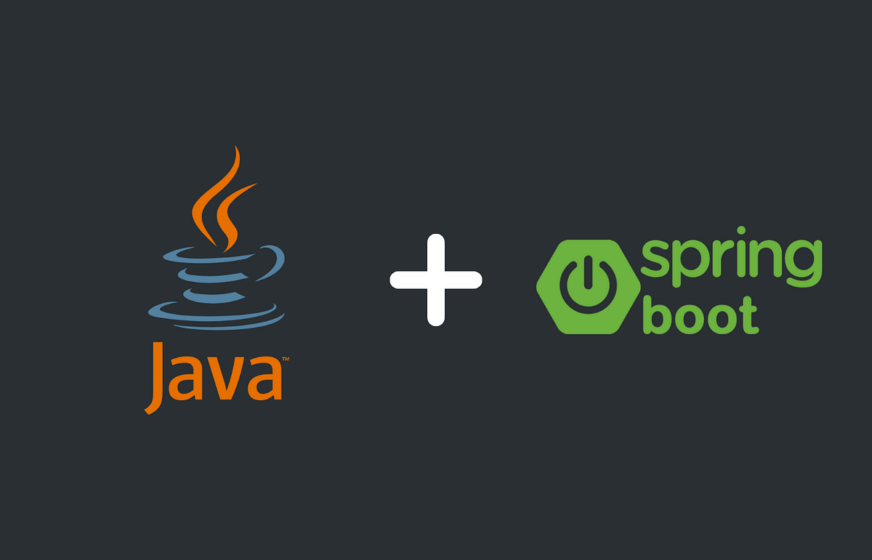

Hình : Ngôn ngữ Java và framework Spring Boot

## Flutter

### Giới thiệu

Flutter là một SDK mã nguồn mở [2] hỗ trợ phát triển ứng dụng dành cho thiết bị di động trên nền tảng Android và iOS. Flutter sử ngôn ngữ phát triển là Dart

Dart là ngôn ngữ lập trình web do Google phát triển [3]. Mục đích Dart không phải thay thế JavaScript mà là để giải quyết các vấn đề của JavaScript trong khi cung cấp hiệu năng tốt hơn và an ninh tốt hơn.

### Đánh giá

Ưu điểm: hỗ trợ đa nền tảng, chạy được trên Adroid, iOS, web,… .Nhiều thư viện hỗ trợ sẵn. Thời gian biên dịch tốt.

Nhược điểm: Dung lượng lớn, cộng đồng người dùng chưa rộng rãi

### Triển khai

Cài đặt Flutter SDK, Dart để tạo môi trường. Sử dụng làm trên Android Studio.

Sử dụng các màn hình giao diện kết nối với backend (API) qua HTTP

Bên cạnh đó, sử dụng NGROK để chạy trên HTTPS



Hình : Ngôn ngữ Dart và framework Flutter

## MySQL

### Giới thiệu

**Structured Query Language (SQL)** là ngôn ngữ tiêu chuẩn dùng để làm việc với **RDBMS**. SQL sử dụng tạo mới, truy vấn, cập nhật và xóa từ CSDL. Có 2 loại CSDL là RDBMS (realational database) và NoSQL (non-relational database). RDBMS tổ chức dữ liệu thành một hoặc nhiều bảng dữ liệu, trong đó dữ liệu có thể liên quan đến nhau; các mối quan hệ này giúp cấu trúc dữ liệu. NoSQL là nơi dữ liệu của chúng ta được tổ chức theo bất kỳ định dạng nào ngoại trừ bảng, điều này có thể bao gồm các tệp JSON, cặp giá trị khóa, cấu trúc dữ liệu đồ thị, các thực thể có bản chất đó để sử dụng dữ liệu trong RDBMS. MySQL là một hệ thống quản lý RDBMS mã nguồn mở phổ biến [4], cho phép người dùng tương tác trực tiếp với cơ sở dữ liệu MySQL bằng SQL, nhưng MySQL thường được sử dụng với các chương trình khác để triển khai các ứng dụng.

### Đánh giá

Ưu điểm: Dễ dàng sử dụng, giao diện thân thiện, cộng đồng người sử dụng lớn giúp tham khảo và tìm hiểu dễ dàng.

### Triển khai

Tạo sẵn file sql và thêm sẵn dữ liệu mẫu. Sử dụng Server -> Data Import để thêm dữ liệu vào cơ sở dữ liệu



Hình : MySQL Workbench

## Firebase

### Giới thiệu

Firebase là một nền tảng phát triển ứng dụng do **Google** phát triển [5], cung cấp một bộ công cụ toàn diện để xây dựng các ứng dụng web và di động. Firebase rất phổ biến trong phát triển ứng dụng real-time (thời gian thực) như chat, game, hoặc các ứng dụng có tính năng đồng bộ dữ liệu liên tục.

### Đánh giá

Ưu điểm: Dễ dùng, dễ tiếp cận. Tiết kiệm thời gian khi không cần phải tự triển khai server, cơ sở dữ liệu hay các tính năng backend phức tạp.

### Triển khai

Sử dụng Realtime Database



Hình : Firebase

## VNPay

### Giới thiệu

**VNPay** là một **cổng thanh toán điện tử (payment gateway) của Việt Nam**, cho phép các cá nhân và doanh nghiệp thực hiện giao dịch trực tuyến một cách nhanh chóng và an toàn. Nó thường được tích hợp vào các website, ứng dụng di động, hoặc hệ thống bán hàng để hỗ trợ thanh toán bằng **thẻ ngân hàng, QR code, ví điện tử, hoặc chuyển khoản trực tuyến**.

### Đánh giá

Ưu điểm: Có tài liệu hướng dẫn cài đặt và thực hiện thanh toán dễ dàng

### Triển khai

Đăng ký cổng thanh toán test và cấu hình theo hướng dẫn của VNPay.



Hình : Thanh toán VNPay

# HỆ THỐNG <Tên>

## Giới thiệu hệ thống

Hệ thống quản lý phòng gym giúp các phòng gym quản lý các nghiệp vụ, chi phí một cách chính xác tránh thiếu sót trong quá trình vận hành.

Phòng gym có nhiều cơ sở. Hệ thống cần quản lý thông tin người dùng người quản lý (admin), nhân viên-huấn luyện viên (staff), khách hàng (customer). Nhân viên của phòng gym được chia thành các chức vụ như Fulltime, Parttime, Intern. Mỗi nhân viên chỉ làm tại một cơ sở.

Đối với nhân viên fulltime: thì sẽ làm việc vào giờ hành chính từ 7h30 đến 16h30 mỗi ngày. Nhân viên fulltime được 2 ngày phép nghỉ trong tháng. Nếu làm đủ ngày trong tháng (không nghỉ ngày nào) sẽ được thưởng 500,000VND vào mức lương cơ bản 15 triệu đồng/tháng. Nếu nghỉ quá số ngày phép thì sẽ trừ 500,000VND nhân theo số ngày không phép.

Đối với nhân viên parttime, intern sẽ đăng kí lịch làm việc theo ca. Lương sẽ phụ thuộc vào chức vụ; parttime là 30,000VND/giờ, intern 19,000VND/giờ. Cuối tháng sẽ thanh toán lương một lần theo tổng số giờ làm việc đã đăng ký.

Khách hàng của phòng gym sẽ đăng ký thành viên theo các gói.

Đối với gói dành cho học sinh, sinh viên: điều kiện là học sinh, sinh viên sẽ là gói 1 tháng (30 ngày).

Đối với gói một năm: thời hạn thành viên phòng gym là 1 năm (365 ngày)

Đối với các gói tháng: thời hạn thành viên tùy vào các gói.

Khi khách hàng đăng ký và thanh toán sẽ lưu trữ lên hệ thống và cập nhật lại ngày hết hạn của khách hàng theo gói khách hàng chọn và thanh toán. Khách hàng đặt lịch luyện tập được phép chọn huấn luyện viên(staff) tại cơ sở đó.

Hệ thống hỗ trợ lưu trữ thông tin khách hàng và nhân viên nhằm thuận tiện cho vấn đề chăm sóc khách hàng. Quản lý chặn chẽ các khoản doanh thu từ thanh toán của khách hàng và các khoản chi tiêu, thanh toán lương cho nhân viên. Bên cạnh đó, hệ thống có thể lưu lại lịch trình tập luyện cá nhân của mỗi khách hàng, ca làm việc của nhân viên và cả ngày nghỉ của nhân viên. Để thuận tiện cho nhân viên và khách hàng sử dụng thì ứng dụng được triển khai trên điện thoại nhằm truy cập vào ứng dụng mọi lúc mọi nơi. Khách hàng còn có thể thanh toán ngay trên ứng dụng vì đã được tích hợp VNPay.

### Các chức năng

Các chức năng chính:

Đăng nhập, đăng xuất, đăng ký thành viên mới, cập nhật thông tin tài khoản, thay đổi mật khẩu.

Xem thông tin các gói tập. Chọn và thanh toán gói tập.

Quản lý lịch trình tập luyện, lịch làm việc.

Xem thông tin lương

## Kiến trúc hệ thống

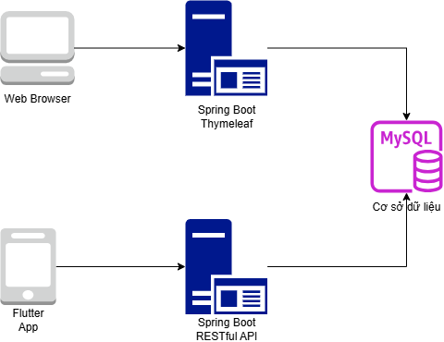

Hình -1: Kiến trúc hệ thống

Web dành cho quản trị viên (Admin) thực hiện các tác vụ thông qua giao diện thymeleaf và controller để truy cập đến cơ sở dữ liệu.

App ứng dụng di động dành cho nhân viên (Staff), khách hàng (Customer) thực hiện các tác vụ thông qua RESTfulAPI gửi lên server.

## Phân tích hệ thống

### Các tác nhân của hệ thống

|  |  |  |
| --- | --- | --- |
| STT | Tên | Ý nghĩa |
| 1 | Admin – Quản trị viên | Là người có quyền tối cao trong hệ thống, kiểm soát toàn bộ chức năng trong hệ thống |
| 2 | Staff – Nhân viên / Huấn luyện viên | Là nhân viên của phòng gym và là hướng dẫn viên cho khách hàng. |
| 3 | Customer – Khách hàng | Là khách hàng đến phòng gym. |

Bảng : Bảng các actor chính của hệ thống

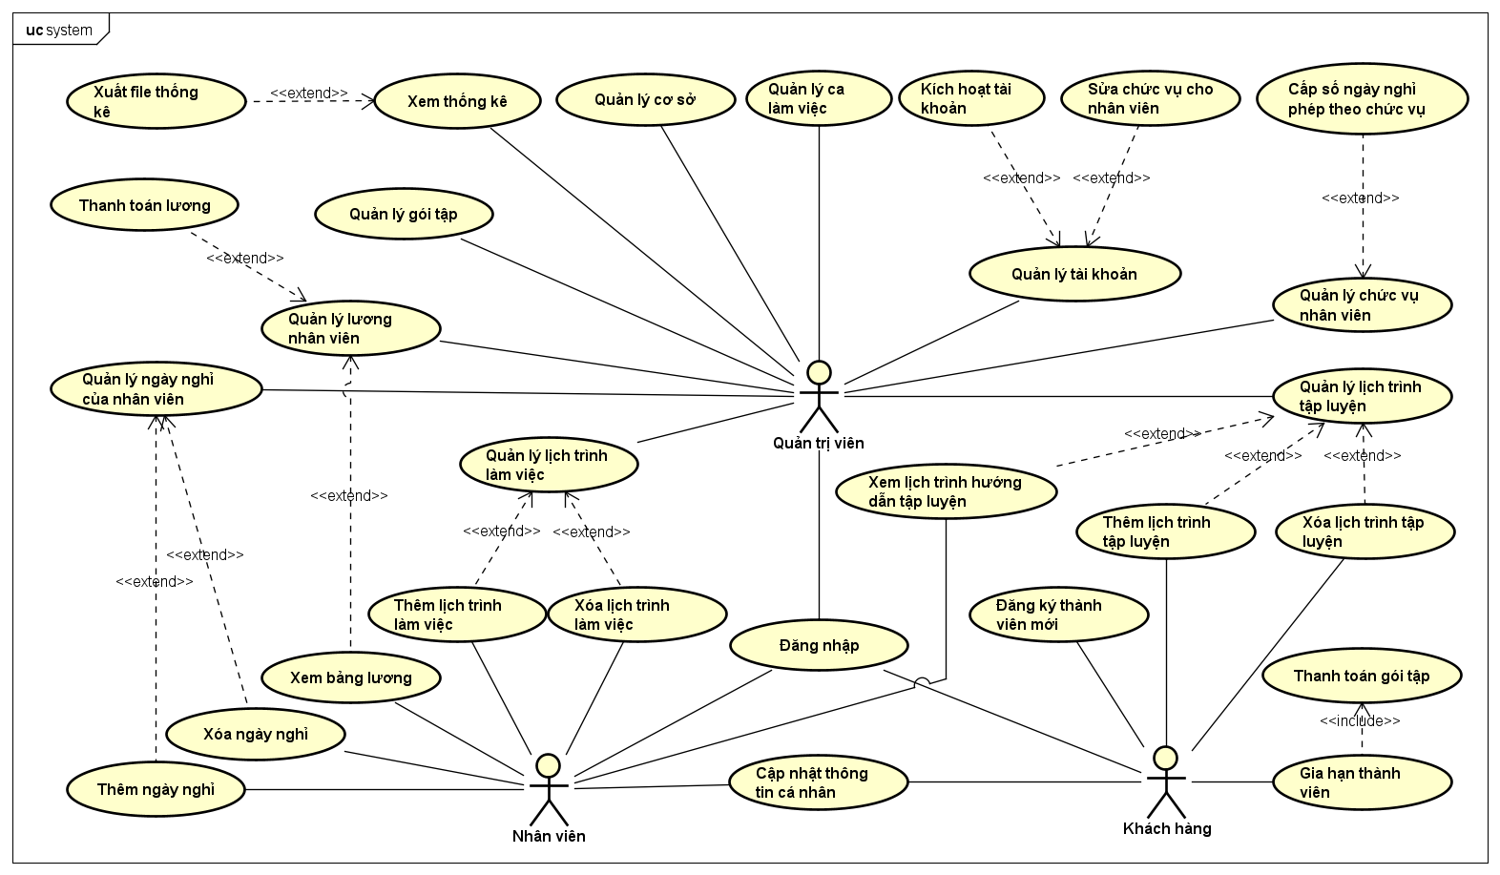

Hình 3.3.1: Sơ đồ usecase

### Sơ đồ lớp

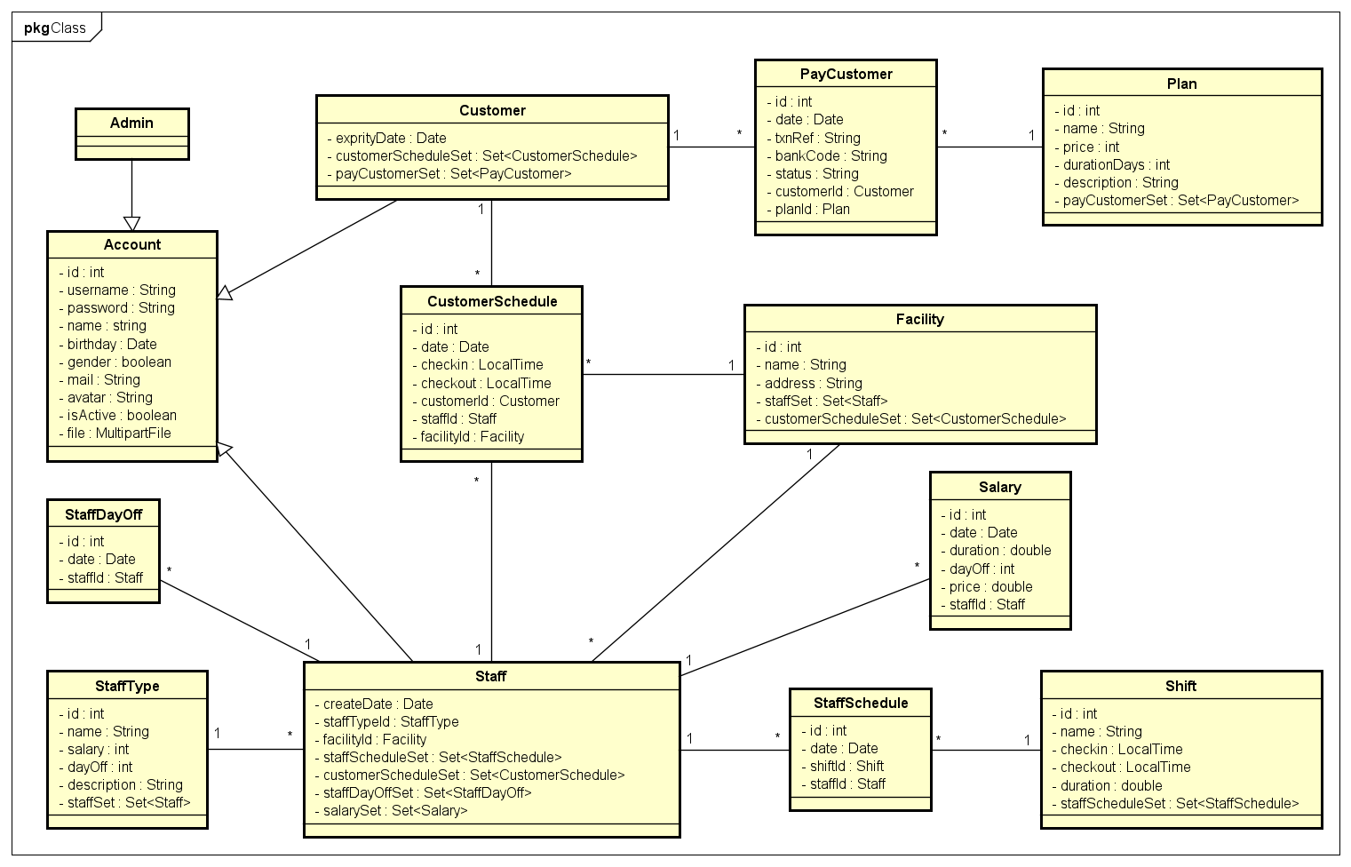

Hình -1: Sơ đồ lớp

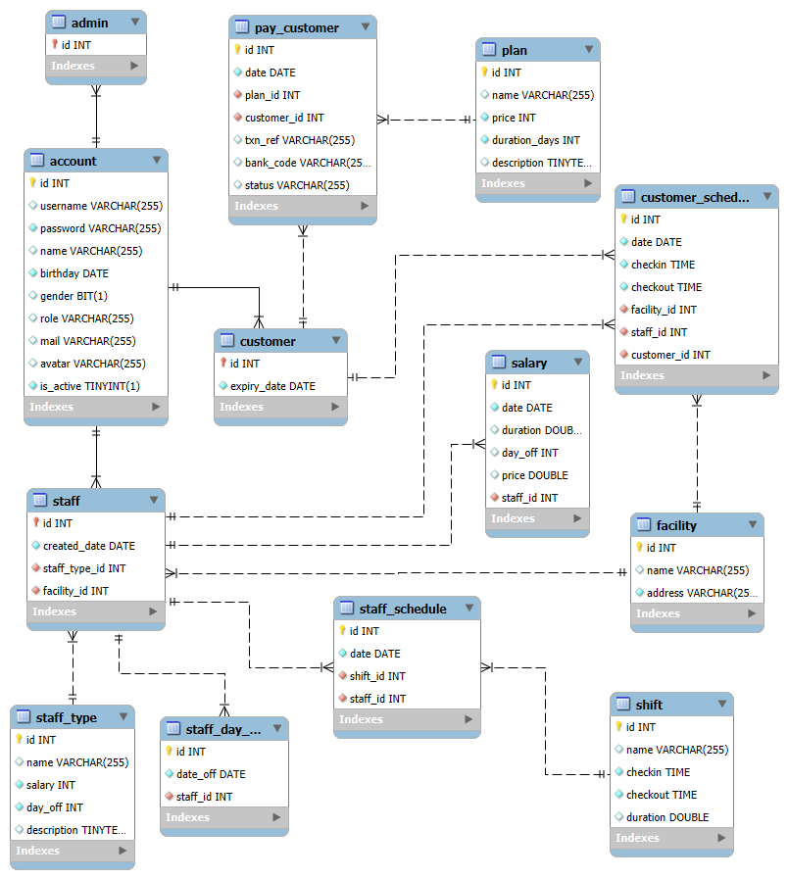

Hình 3.3.2‑2: Sơ đồ EERDiagram

### Đặc tả use case

#### Đăng ký thành viên mới

|  |  |
| --- | --- |
| Tiêu đề | Nội dung |
| UCID | UC02_2251012145 |
| Tên use case | Đăng ký |
| Mô tả | Người dùng sẽ đăng ký tài khoản trên ứng dụng di động |
| Actor chính | Customer |
| Actor phụ | Không |
| Tiền điều kiện | Không |
| Hậu điều kiện | Nếu đăng ký thành công thì sẽ chuyển về trang chủ |
| Luồng hoạt động chính | 1. Người dùng vào giao diện đăng nhập 2. Người dùng ấn nút đăng ký thành viên mới 3. Người dùng nhập thông tin 4. Hệ thống kiểm tra thông tin 5. Nếu thông tin hợp lệ thì đăng ký thành công -> chuyển về trang chủ |
| Luồng thay thế | - Nếu username đã tồn tại thì thông báo lỗi  - Nếu email đã tồn tại thì thông báo lỗi  - Nếu mật khẩu và xác nhận mật khẩu không trùng khớp -> báo lỗi  - Nếu bỏ trống thì sẽ hiện thông báo |
| Luồng ngoại lệ | Khi hệ thống lỗi sẽ quay về bước 1 |

Bảng ‑: Đặc tả usecase đăng ký thành viên mới

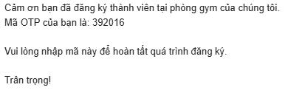

Hình ‑: Mã xác nhận được gửi về mail



Hình ‑: Mail chào mừng thành viên mới

#### Cập nhật thông tin cá nhân

|  |  |
| --- | --- |
| Tiêu đề | Nội dung |
| UCID | UC03_2251012145 |
| Tên use case | Cập nhật thông tin cá nhân |
| Mô tả | Người dùng có thể thay đổi thông tin cá nhân như email, số điện thoại, avatar… |
| Actor chính | Admin, Staff, Customer |
| Actor phụ | Không |
| Tiền điều kiện | Người dùng đang đăng nhập |
| Hậu điều kiện | Thay đổi thông tin thành công, quay lại giao diện thông tin cá nhân |
| Luồng hoạt động chính | 1. Người dùng vô giao diện thông tin cá nhân 2. Thay đổi các thông tin cần chỉnh sửa 3. Nhấn nút cập nhật 4. Hệ thống sẽ hiển thị ô xác minh mật khẩu 5. Người dùng sẽ nhập mật khẩu hiện tại 6. Người dùng ấn nút xác nhận 7. Hệ thống sẽ thông báo thành công |
| Luồng thay thế | - Nếu thông tin sai định dạng hoặc không hợp lệ thì thông báo lỗi  - Nếu nhập sai mật khẩu để xác minh thì sẽ hiển thị thông báo và quay lại bước 4  - Nếu khách hàng hủy trên ô nhập mật khẩu sẽ quay lại bước 1  - Nếu cập nhật thông tin cá nhân thất bại sẽ quay lại bước 1 |
| Luồng ngoại lệ | Khi hệ thống lỗi sẽ quay về bước 1 |

Bảng ‑: Đặc tả usecase cập nhật thông tin cá nhân

#### Thay đổi mật khẩu

|  |  |
| --- | --- |
| Tiêu đề | Nội dung |
| UCID | UC04_2251012145 |
| Tên use case | Thay đổi mật khẩu |
| Mô tả | Người dùng có thể đổi mật khẩu của tài khoản |
| Actor chính | Admin, Staff, Customer |
| Actor phụ | Không |
| Tiền điều kiện | Người dùng đang đăng nhập |
| Hậu điều kiện | Thay đổi mật khẩu thành công, quay lại giao diện thông tin cá nhân |
| Luồng hoạt động chính | 1. Người dùng vô giao diện thông tin cá nhân 2. Nhấn nút thay đổi mật khẩu 3. Hệ thống sẽ hiển thị ô nhập mật khẩu hiện tại, mật khẩu mới, xác nhận mật khẩu mới. 4. Người dùng ấn nút xác nhận 5. Hệ thống sẽ thông báo thành công |
| Luồng thay thế | - Nếu nhập sai mật khẩu hiện tại thì sẽ hiển thị thông báo và quay lại bước 3  - Nếu nhập mật khẩu mới và xác nhận mật khẩu mới thì không trùng khớp sẽ hiển thị thông báo và quay lại bước 3  - Nếu khách hàng hủy trên ô nhập mật khẩu sẽ quay lại bước 1  - Nếu cập nhật thông tin cá nhân thất bại sẽ quay lại bước 1 |
| Luồng ngoại lệ | Khi hệ thống lỗi sẽ quay về bước 1 |

Bảng ‑: Đặc tả usecase thay đổi mật khẩu

#### Gia hạn thành viên

|  |  |
| --- | --- |
| Tiêu đề | Nội dung |
| UCID | UC07_2251012145 |
| Tên use case | Gia hạn thành viên |
| Mô tả | Khách hàng gia hạn thành viên theo thời hạn gói tập |
| Actor chính | Customer |
| Actor phụ | VNPay |
| Tiền điều kiện | Khách hàng đã tài khoản |
| Hậu điều kiện | Gia hạn thành công |
| Luồng hoạt động chính | 1. Khách hàng vào giao diện thanh toán 2. Khách hàng ấn nút Thanh toán 3. Hiện form chọn các gói tập và giá tiền 4. Khách hàng chọn gói tập 5. Ứng dụng sẽ hiển thị giao diện VNPay 6. Khách hàng thực hiện thanh toán 7. Hệ thống sẽ gửi thông báo thành công 8. Hệ thống sẽ cập nhật lại ngày hết hạn của khách hàng và quay lại giao diện hiển thị thông tin giao dịch vừa thực hiện |
| Luồng thay thế | - Nếu khách hàng thoát khỏi thanh toán khi chưa thực hiện kết thúc thì quay lại bước 1 và thông báo thất bại  - Nếu gia hạn thất bại thì hiển thị thông báo lỗi |
| Luồng ngoại lệ | Khi hệ thống lỗi sẽ quay về bước 1 |

Bảng ‑: Đặc tả usecase gia hạn thành viên

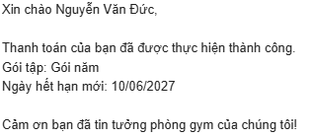

Hình ‑: Mail xác nhận đã thanh toán thành công

#### Thanh toán lương

|  |  |
| --- | --- |
| Tiêu đề | Nội dung |
| UCID | UC08_2251012145 |
| Tên use case | Thanh toán lương |
| Mô tả | Dựa theo lương cơ bản và ngày nghỉ cho nhân viên fulltime và tổng giờ làm cho nhân viên parttime, intern sẽ tính tiền lương vào mỗi cuối tháng |
| Actor chính | Admin |
| Actor phụ | Staff |
| Tiền điều kiện | Nhân viên đã có tài khoản và làm việc trước ngày thanh toán lương |
| Hậu điều kiện | Thêm lương thành công và quay lại trang thanh toán hiển thị danh sách các lương vừa thêm |
| Luồng hoạt động chính | 1. Quản trị viên vào trang thanh toán lương 2. Quản trị viên ấn nút thanh toán 3. Hệ thống sẽ gửi thông báo thành công 4. Bên giao diện Staff, hệ thống cập nhật và hiển thị lương mới nhận được |
| Luồng thay thế | - Nếu tháng đã thanh toán lương rồi thì quản trị viên không thể thanh toán nữa. Ấn nút thanh toán sẽ báo lỗi  - Nếu thanh toán lương thất bại thì hiển thị thông báo lỗi |
| Luồng ngoại lệ | Khi hệ thống lỗi sẽ quay về bước 1 |

Bảng ‑: Đặc tả usecase thanh toán lương

#### Thêm lịch trình luyện tập

|  |  |
| --- | --- |
| Tiêu đề | Nội dung |
| UCID | UC09_2251012145 |
| Tên use case | Thêm lịch trình luyện tập |
| Mô tả | Khách hàng sẽ chọn ngày và giờ luyện tập. Theo ngày giớ khách hàng chọn sẽ có các staff tương ứng để khách hàng lựa chọn huấn luyện viên. |
| Actor chính | Customer |
| Actor phụ | Staff |
| Tiền điều kiện | Khách hàng có tài khoản còn hạn thành viên |
| Hậu điều kiện | Thêm lịch trình luyện tập thành công |
| Luồng hoạt động chính | 1. Khách hàng vào giao diện lịch trình 2. Hệ thống hiển thị lịch 3. Khách hàng chọn ngày trên lịch 4. Khách hàng ấn nút thêm lịch trình 5. Hệ thống sẽ hiện đồng hồ 6. Khách hàng chọn giờ vào và ra 7. Hệ thống hiển thị danh sách các nhân viên 8. Khách hàng chọn nhân viên 9. Khách hàng ấn nút thêm 10. Hệ thống thông báo thêm lịch trình thành công 11. Giao diện lịch trình của nhân viên sẽ hiển thị lịch trình tập của khách hàng |
| Luồng thay thế | - Khách hàng không thể thêm lịch trình trong quá khứ. Giao diện sẽ ẩn nút thêm lịch trình.  - Khách hàng chọn hủy khi chọn giờ thì sẽ quay lại bước 2  - Nếu thêm lịch trình thất bại thì hiển thị thông báo lỗi |
| Luồng ngoại lệ | Khi hệ thống lỗi sẽ quay về bước 1 |

Bảng ‑: Đặc tả usecase thêm lịch trình tập luyện

#### Báo cáo thống kê

|  |  |
| --- | --- |
| Tiêu đề | Nội dung |
| UCID | UC11_2251012145 |
| Tên use case | Báo cáo thống kê |
| Mô tả | Dựa theo khoản doanh thu từ khách hàng đóng tiền gia hạn thành viên và khoản chi tiêu lương cho nhân viên để thống kê được lợi nhuận theo khoảng thời gian |
| Actor chính | Admin |
| Actor phụ | Không |
| Tiền điều kiện | Không |
| Hậu điều kiện | Xem kết quả thống kê, xuất file |
| Luồng hoạt động chính | 1. Quản trị viên vào trang thống kê 2. Quản trị viên chọn khoảng thời gian 3. Quản trị viên ấn nút lọc 4. Hệ thống sẽ lấy danh sách các thu chi theo khoảng thời gian đó 5. Quản trị viên sẽ ấn nút xuất file 6. Hệ thống ấn xuất file 7. Hệ thống sẽ tạo file và tải về máy |
| Luồng thay thế | - Nếu lọc danh sách thất bại thì hiển thị thông báo lỗi  - Nếu xuất file thất bại sẽ thông báo lỗi |
| Luồng ngoại lệ | Khi hệ thống lỗi sẽ quay về bước 1 |

Bảng ‑: Đặc tả usecase báo cáo thống kê

### Sơ đồ tuần tự

#### Đăng ký

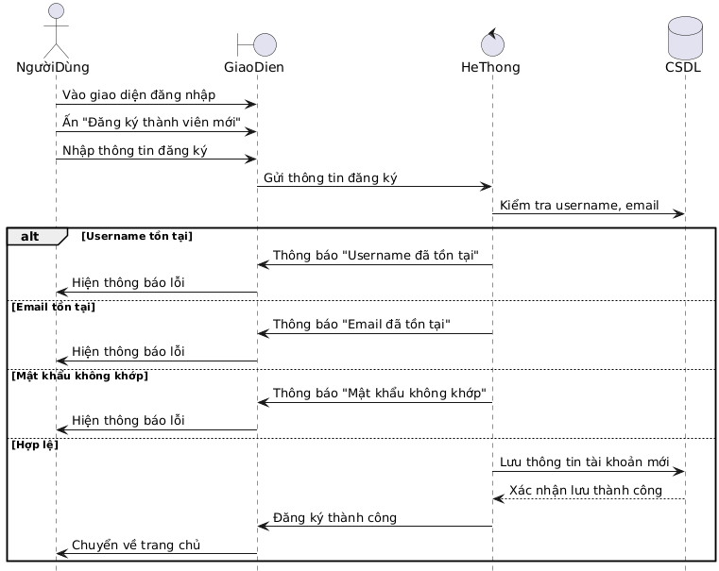

Hình ‑: Sơ đồ tuần tự usecase đăng ký

#### Cập nhật thông tin cá nhân

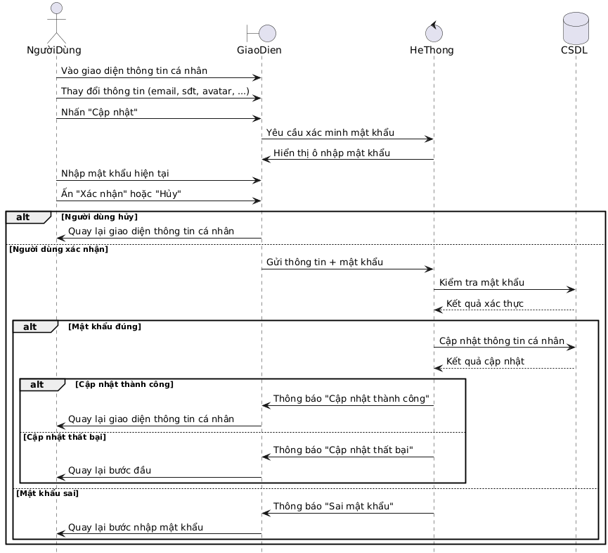

Hình ‑: Sơ đồ tuần tự usecase cập nhật thông tin cá nhân

#### Thay đổi mật khẩu

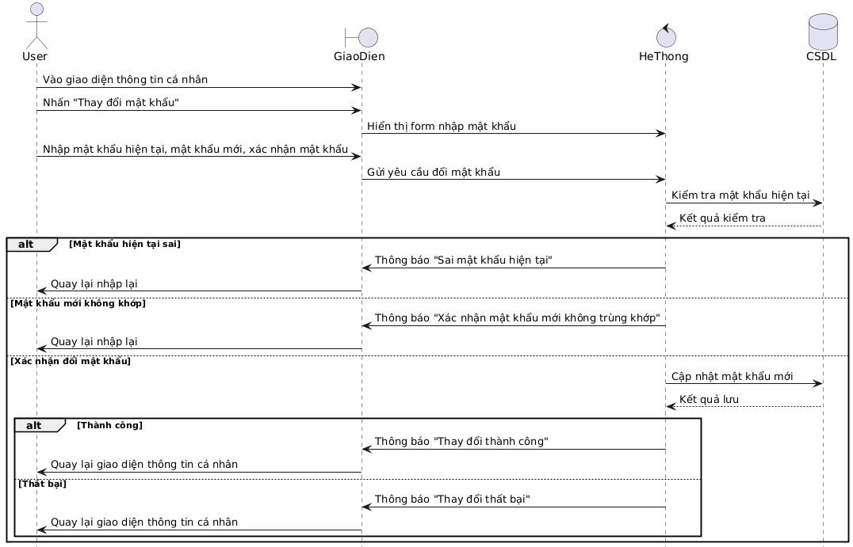

Hình ‑: Sơ đồ tuần tự usecase thay đổi mật khẩu

#### Gia hạn thành viên

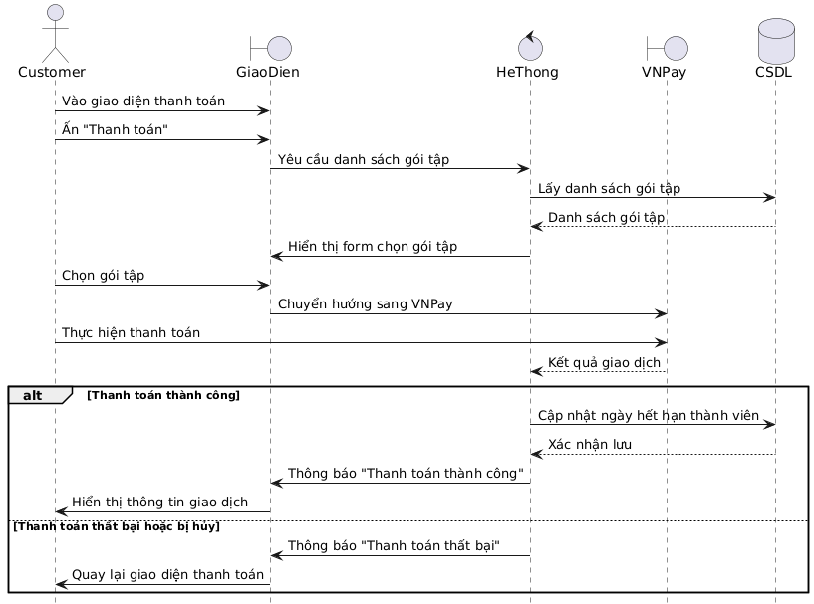

Hình ‑: Sơ đồ tuần tự usecase gia hạn thành viên

#### Thanh toán lương

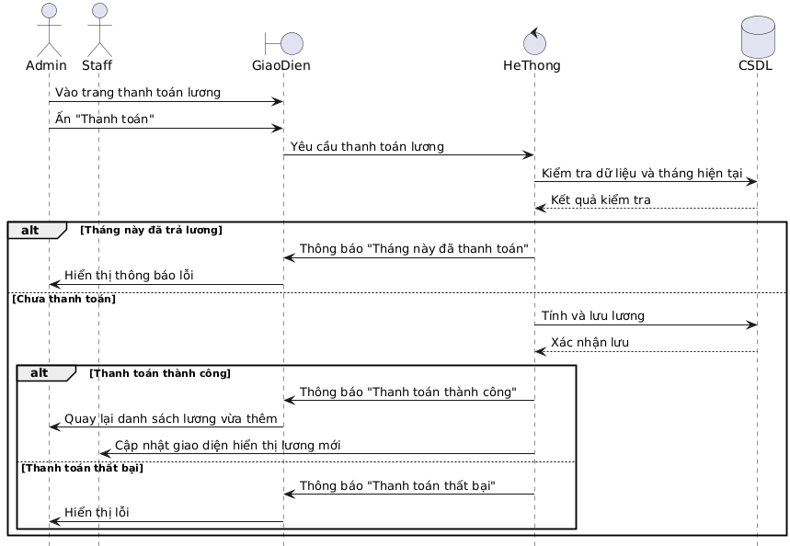

Hình ‑: Sơ đồ tuần tự usecase thanh toán lương

#### Thêm lịch trình luyện tập

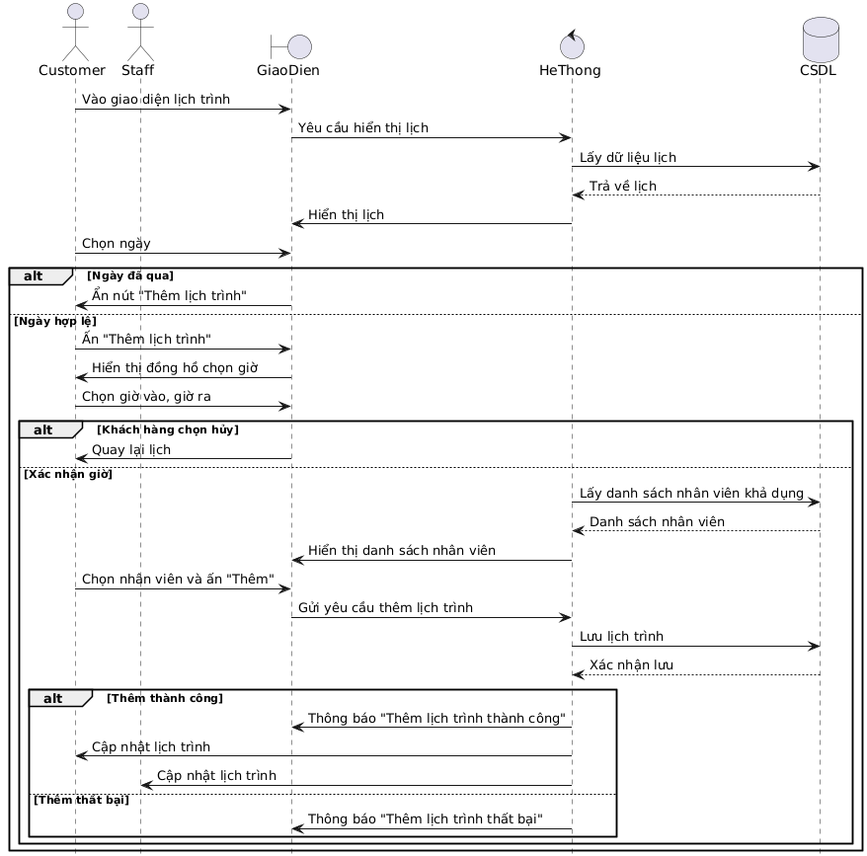

Hình ‑: Sơ đồ tuần tự usecase thêm lịch trình tập luyện

#### Báo cáo thống kê

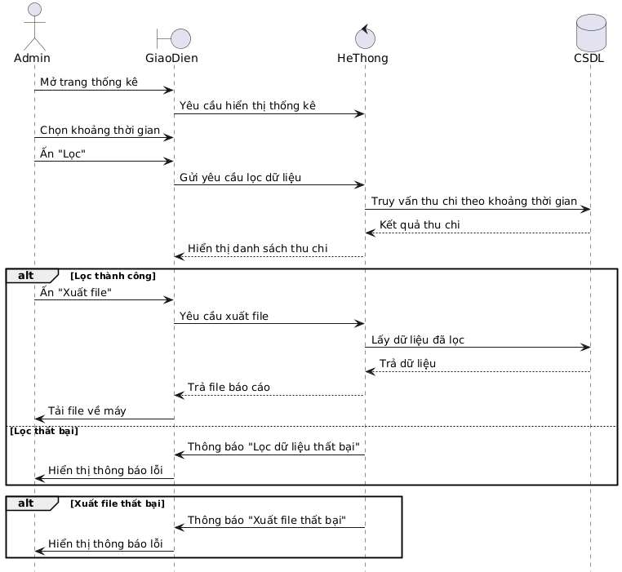

Hình ‑: Sơ đồ tuần tự usecase báo cáo thống kê

## Kết quả giao diện hệ thống

### Giao diện web quản lý cho quản trị viên

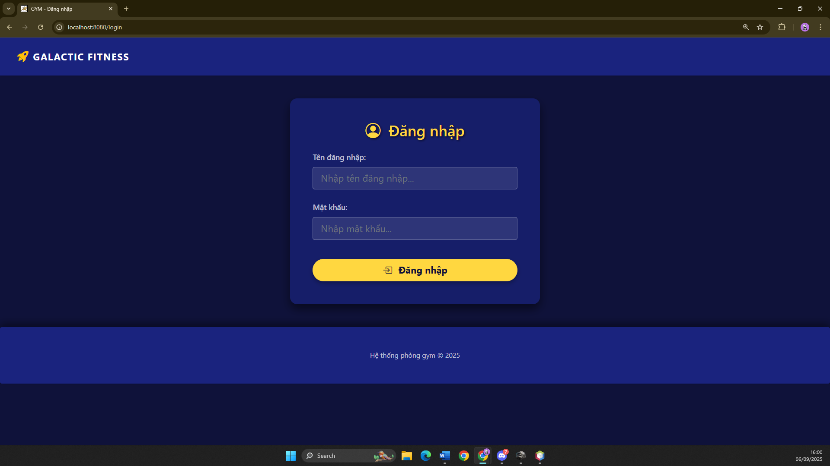

Hình ‑: Giao diện đăng nhập

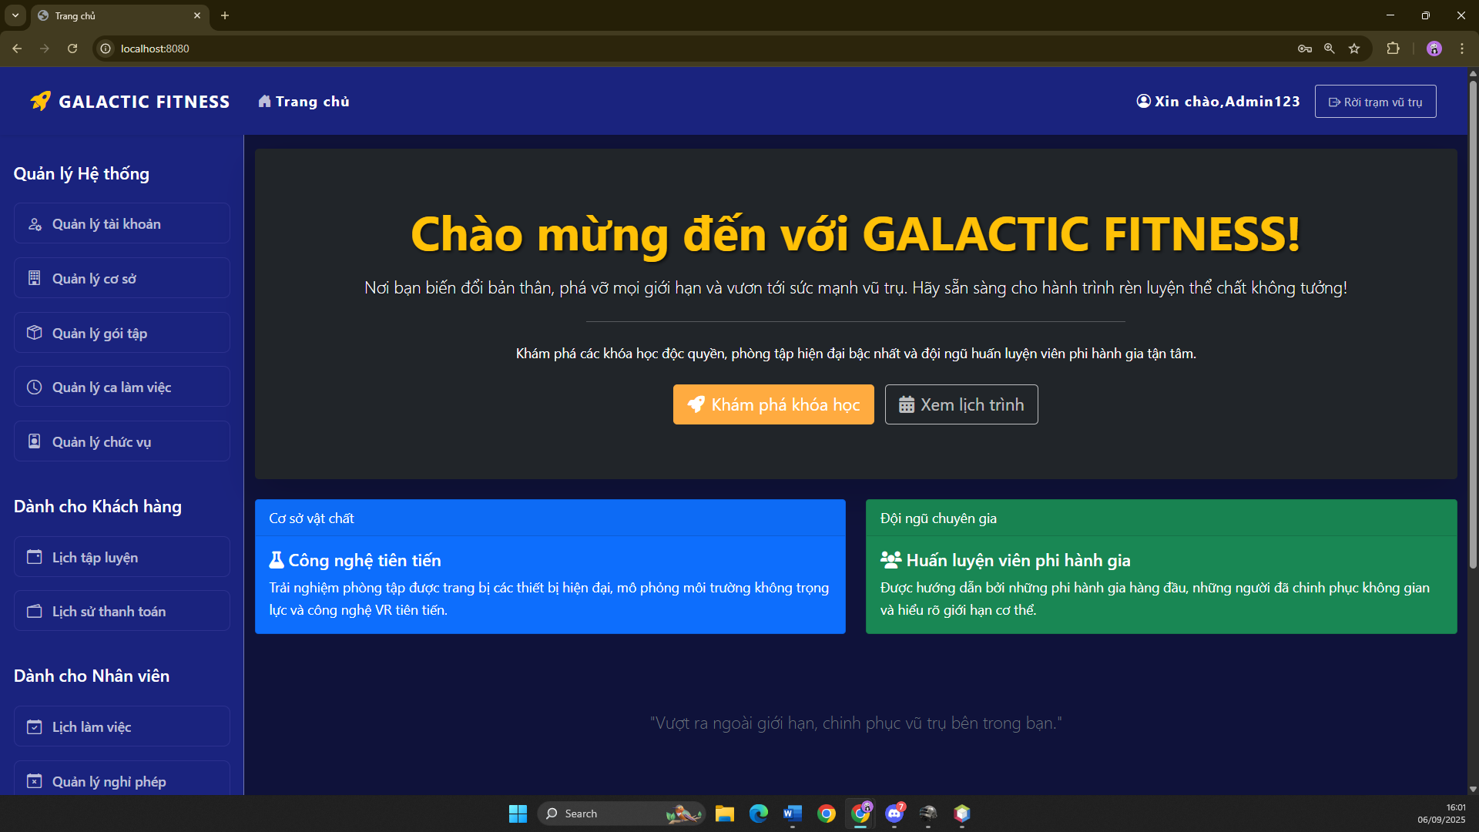

Hình ‑: Giao diện trang chủ

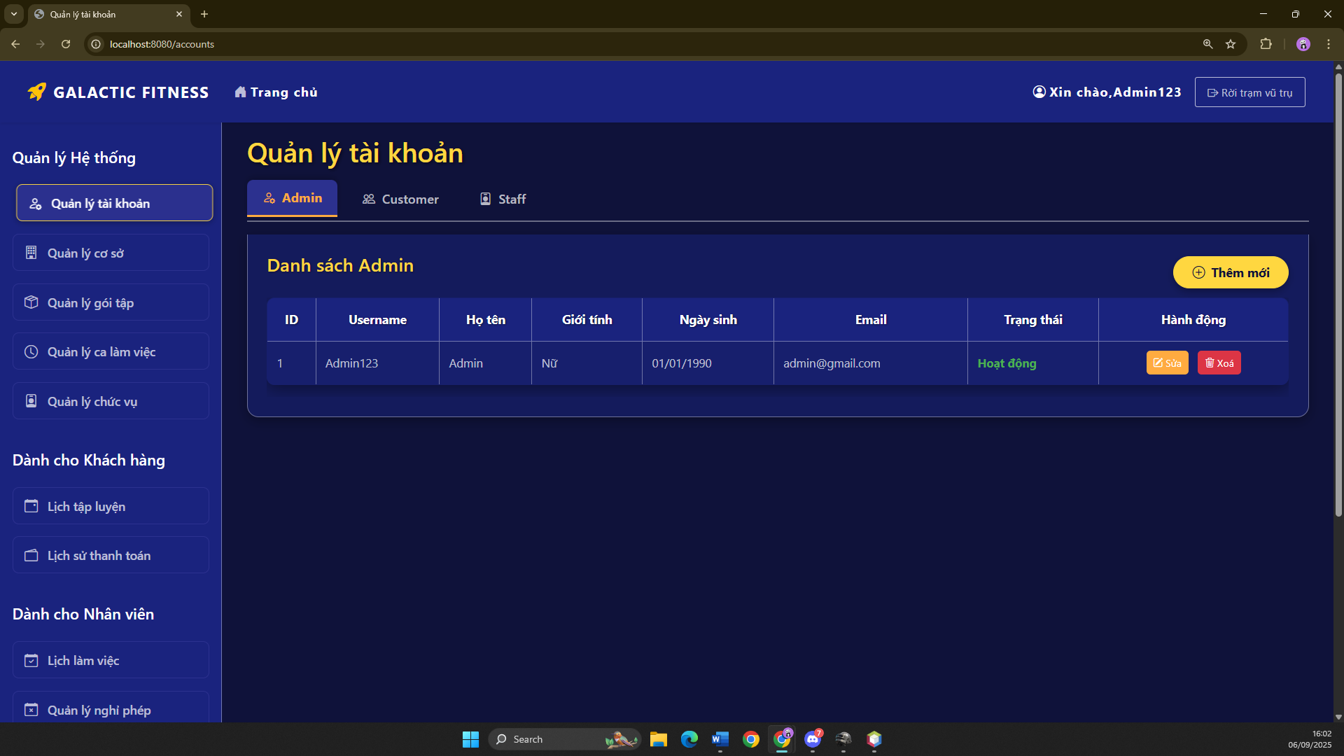

Hình ‑: Giao diện trang quản lý tài khoản

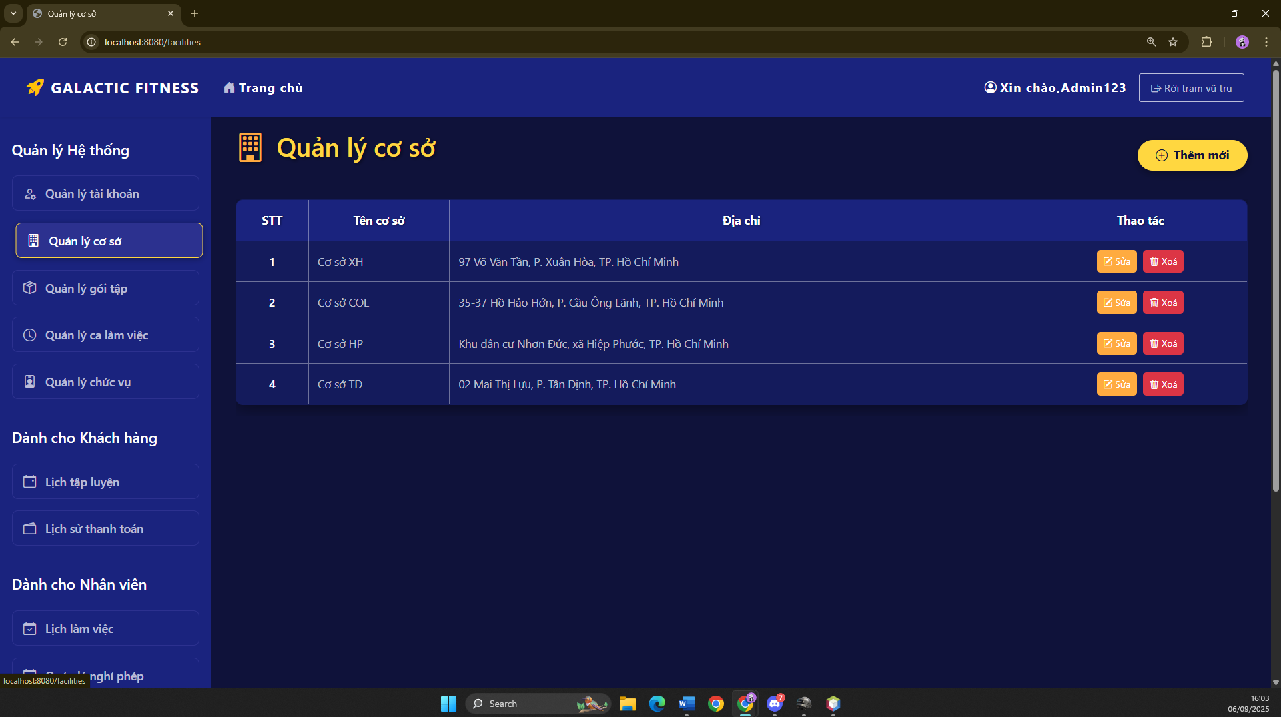

Hình ‑: Giao diện trang quản lý cơ sở

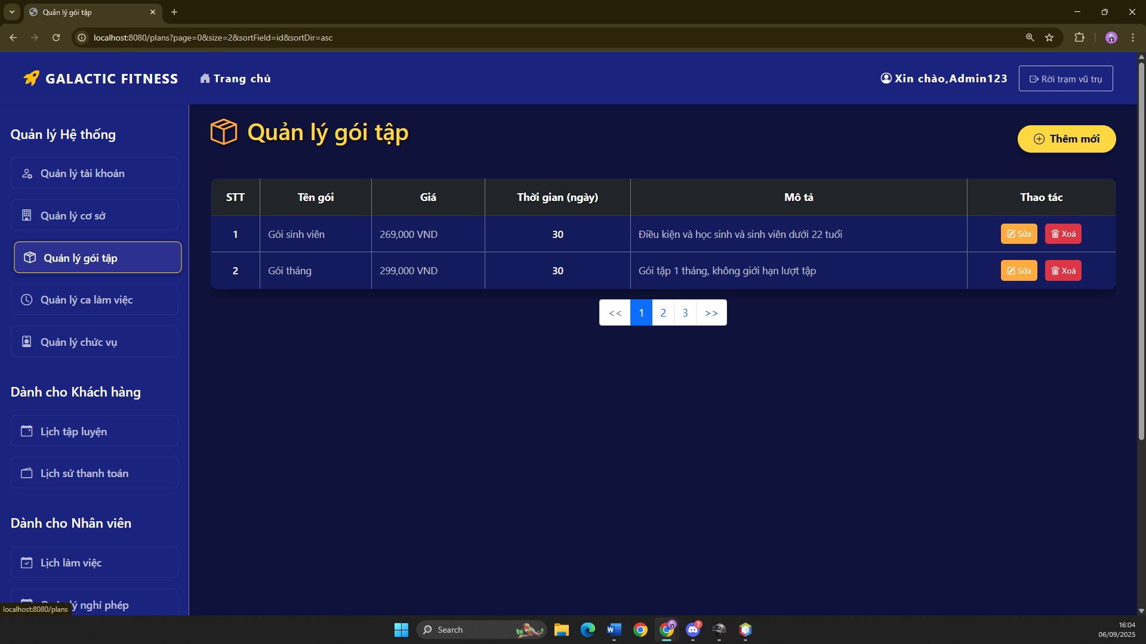

Hình ‑: Giao diện quản lý gói tập

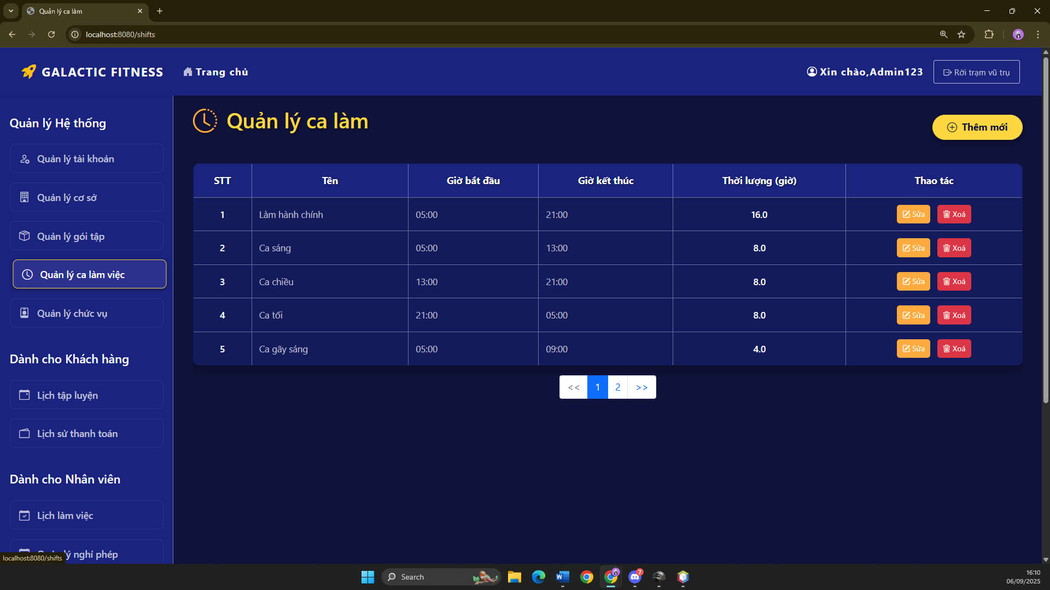

Hình ‑: Giao diện quản lý ca làm việc

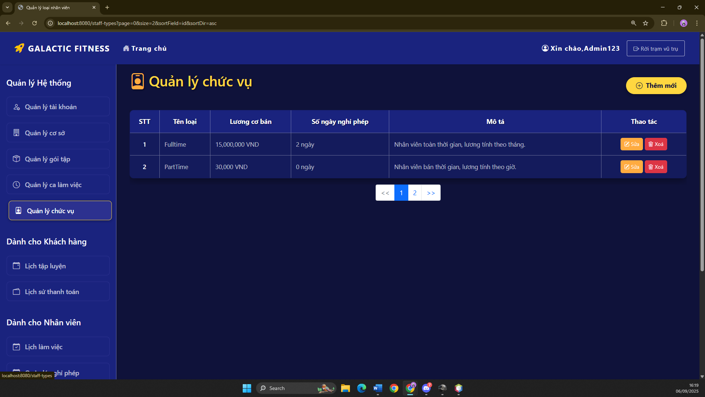

Hình ‑: Giao diện quản lý chức vụ

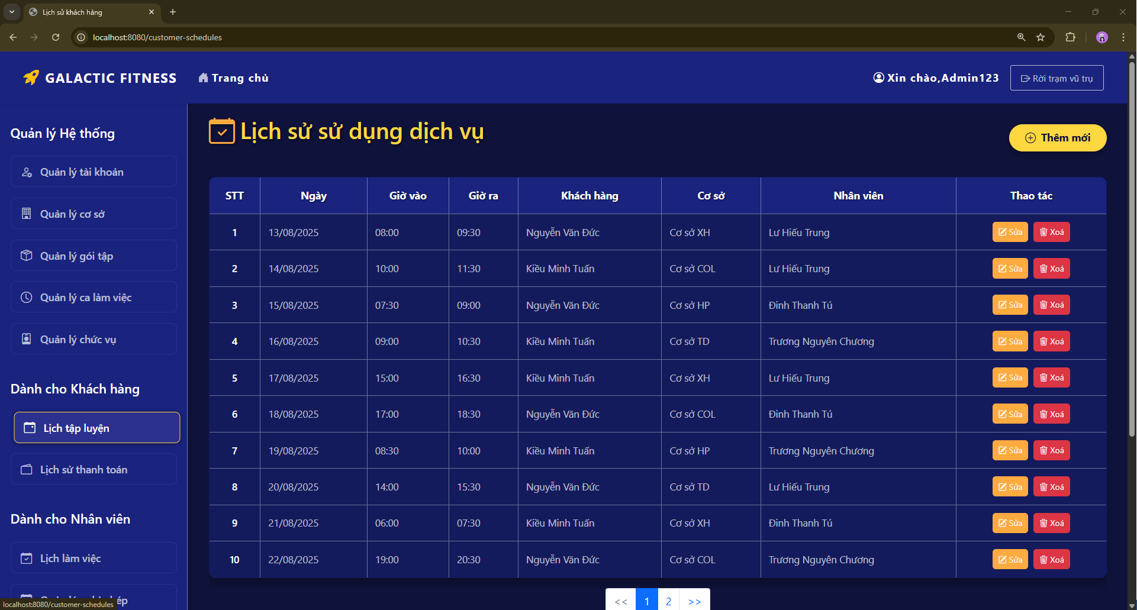

Hình ‑: Giao diện quản lý lịch trình tập luyện

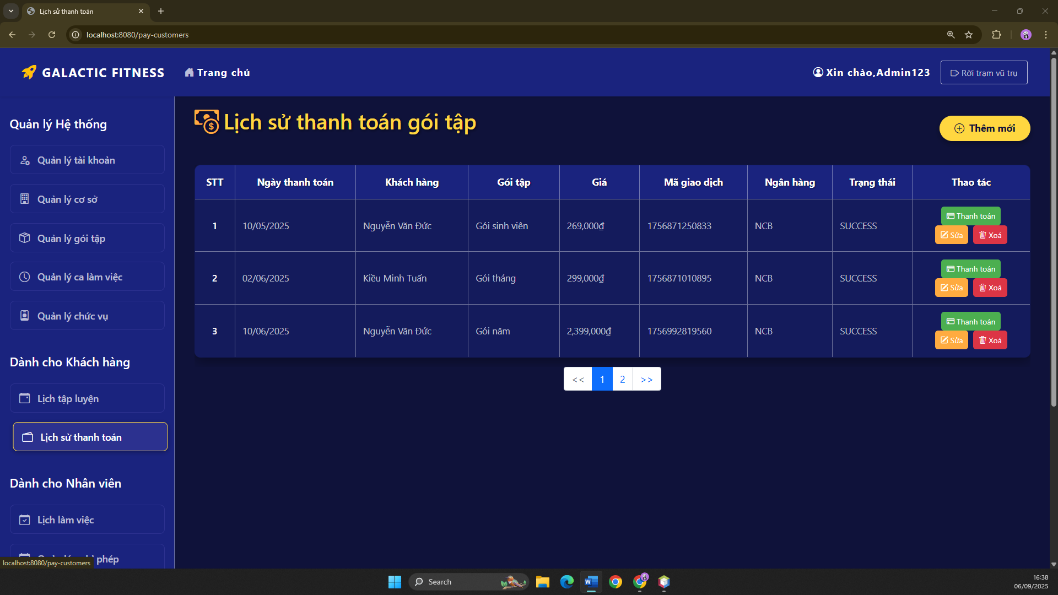

Hình ‑: Giao diện quản lý thanh toán của khách hàng

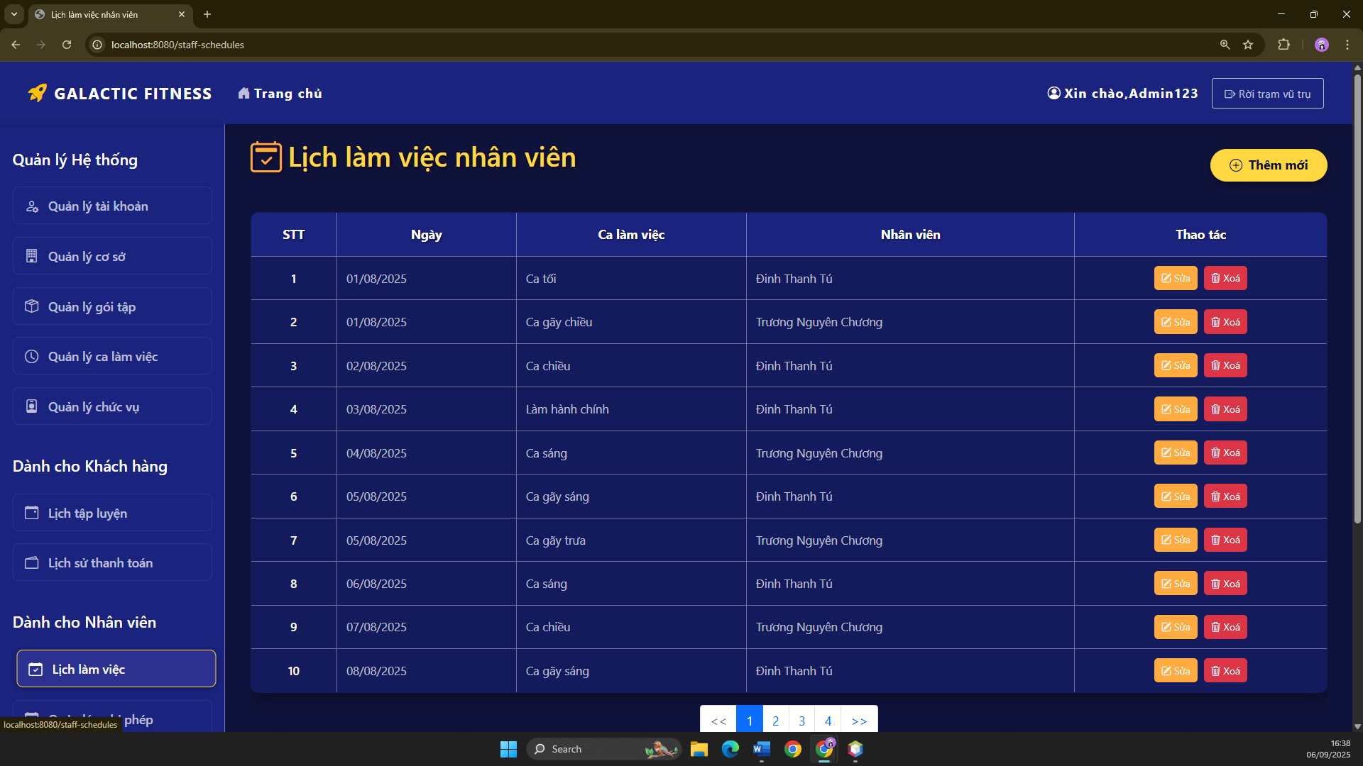

Hình ‑: Giao diện quản lý lịch trình của nhân viên

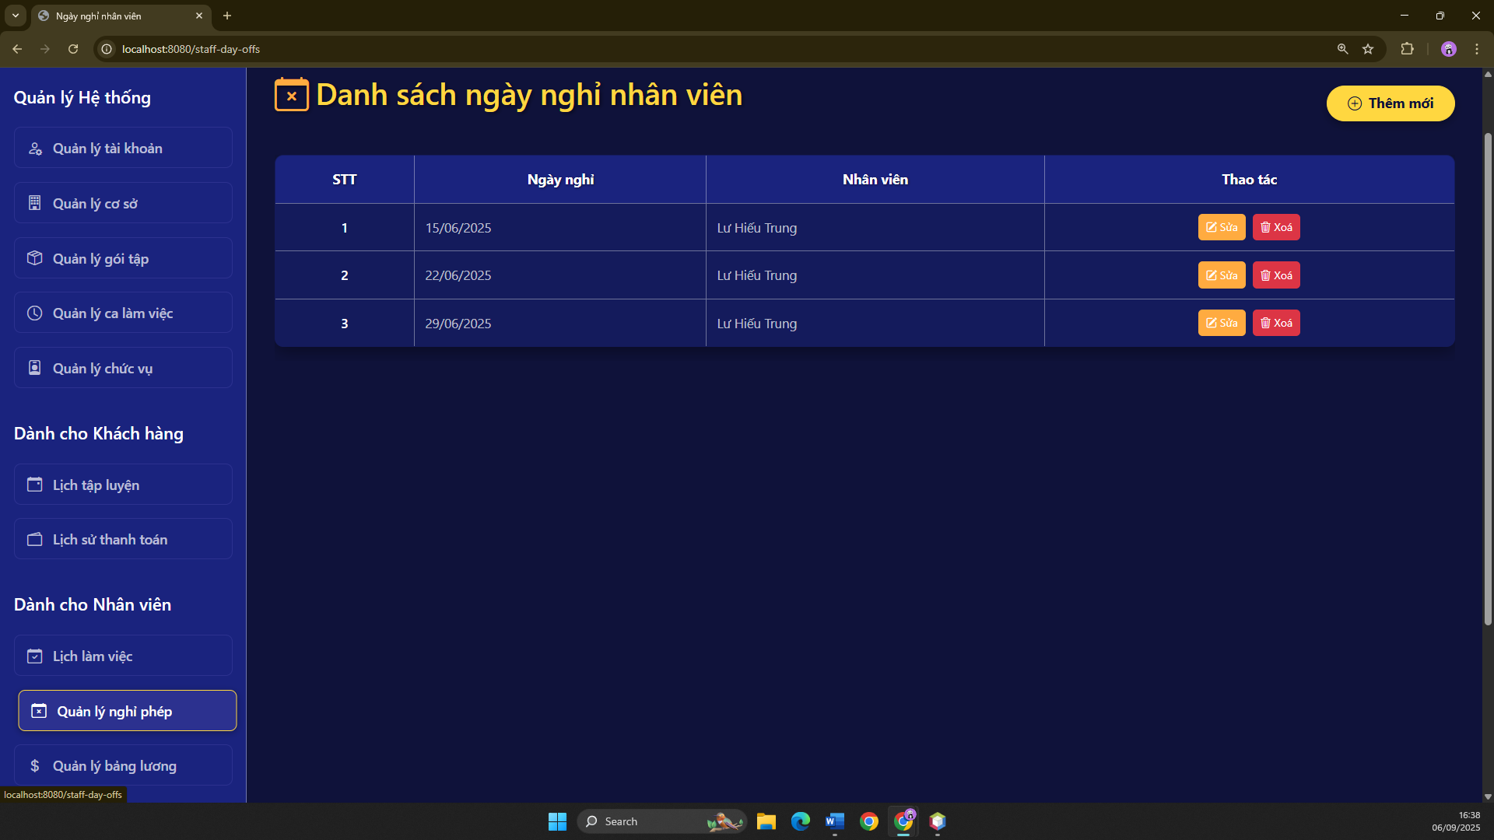

Hình ‑: Giao diện quản lý ngày nghỉ của nhân viên

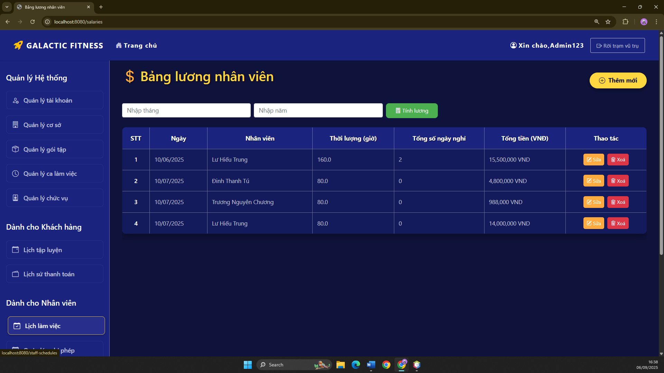

Hình ‑: Giao diện quản lý lương của nhân viên

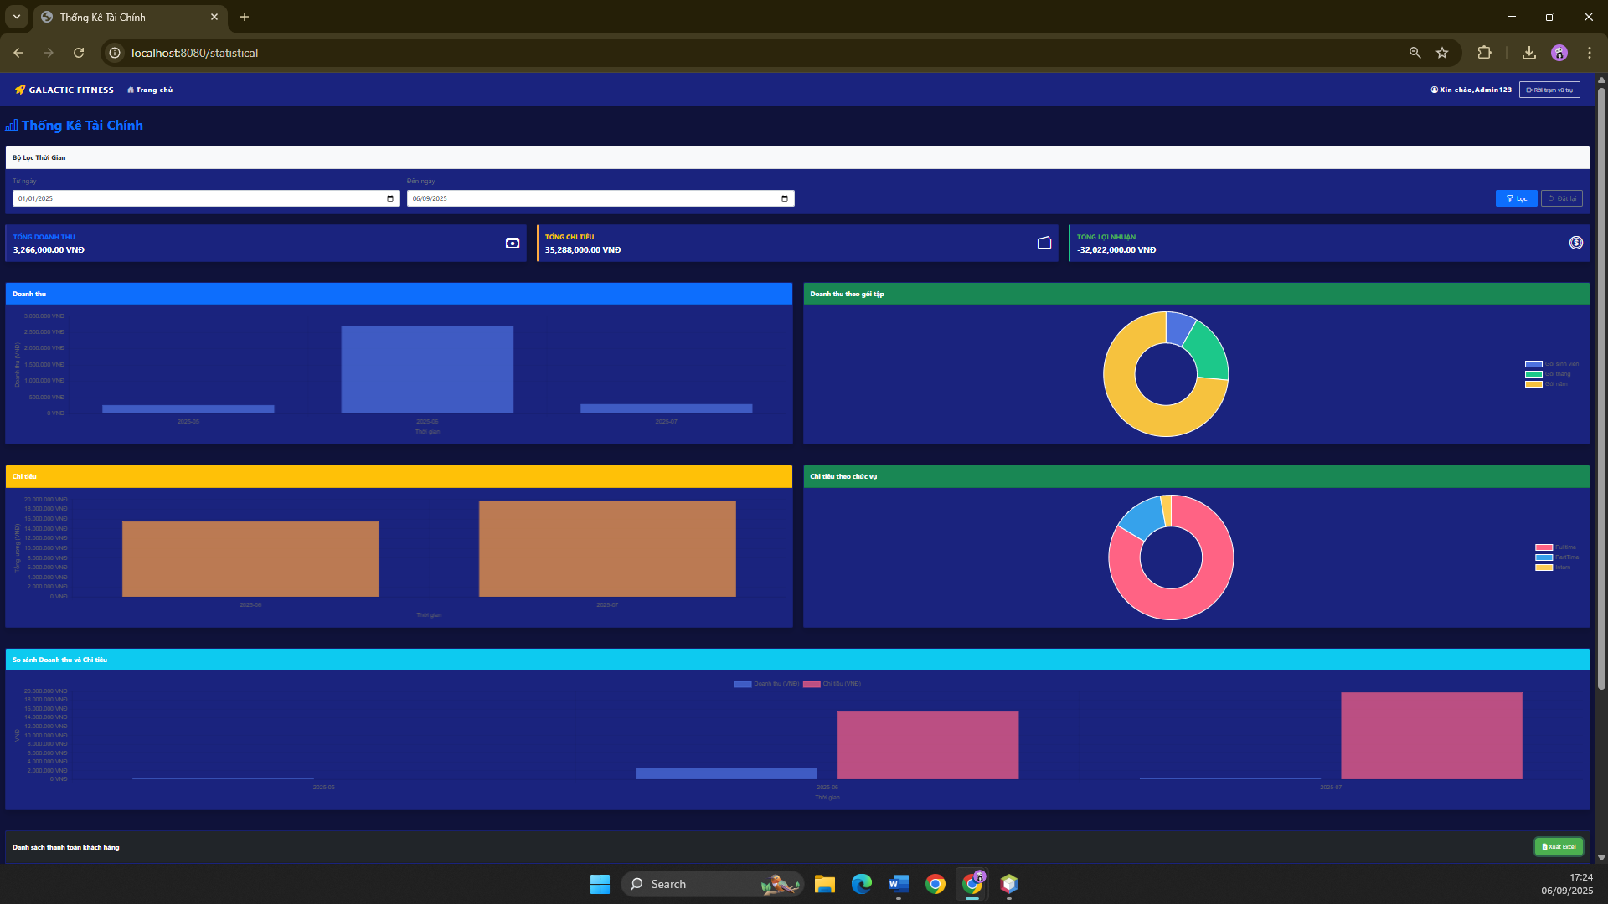

Hình ‑: Giao diện báo cáo thống kê

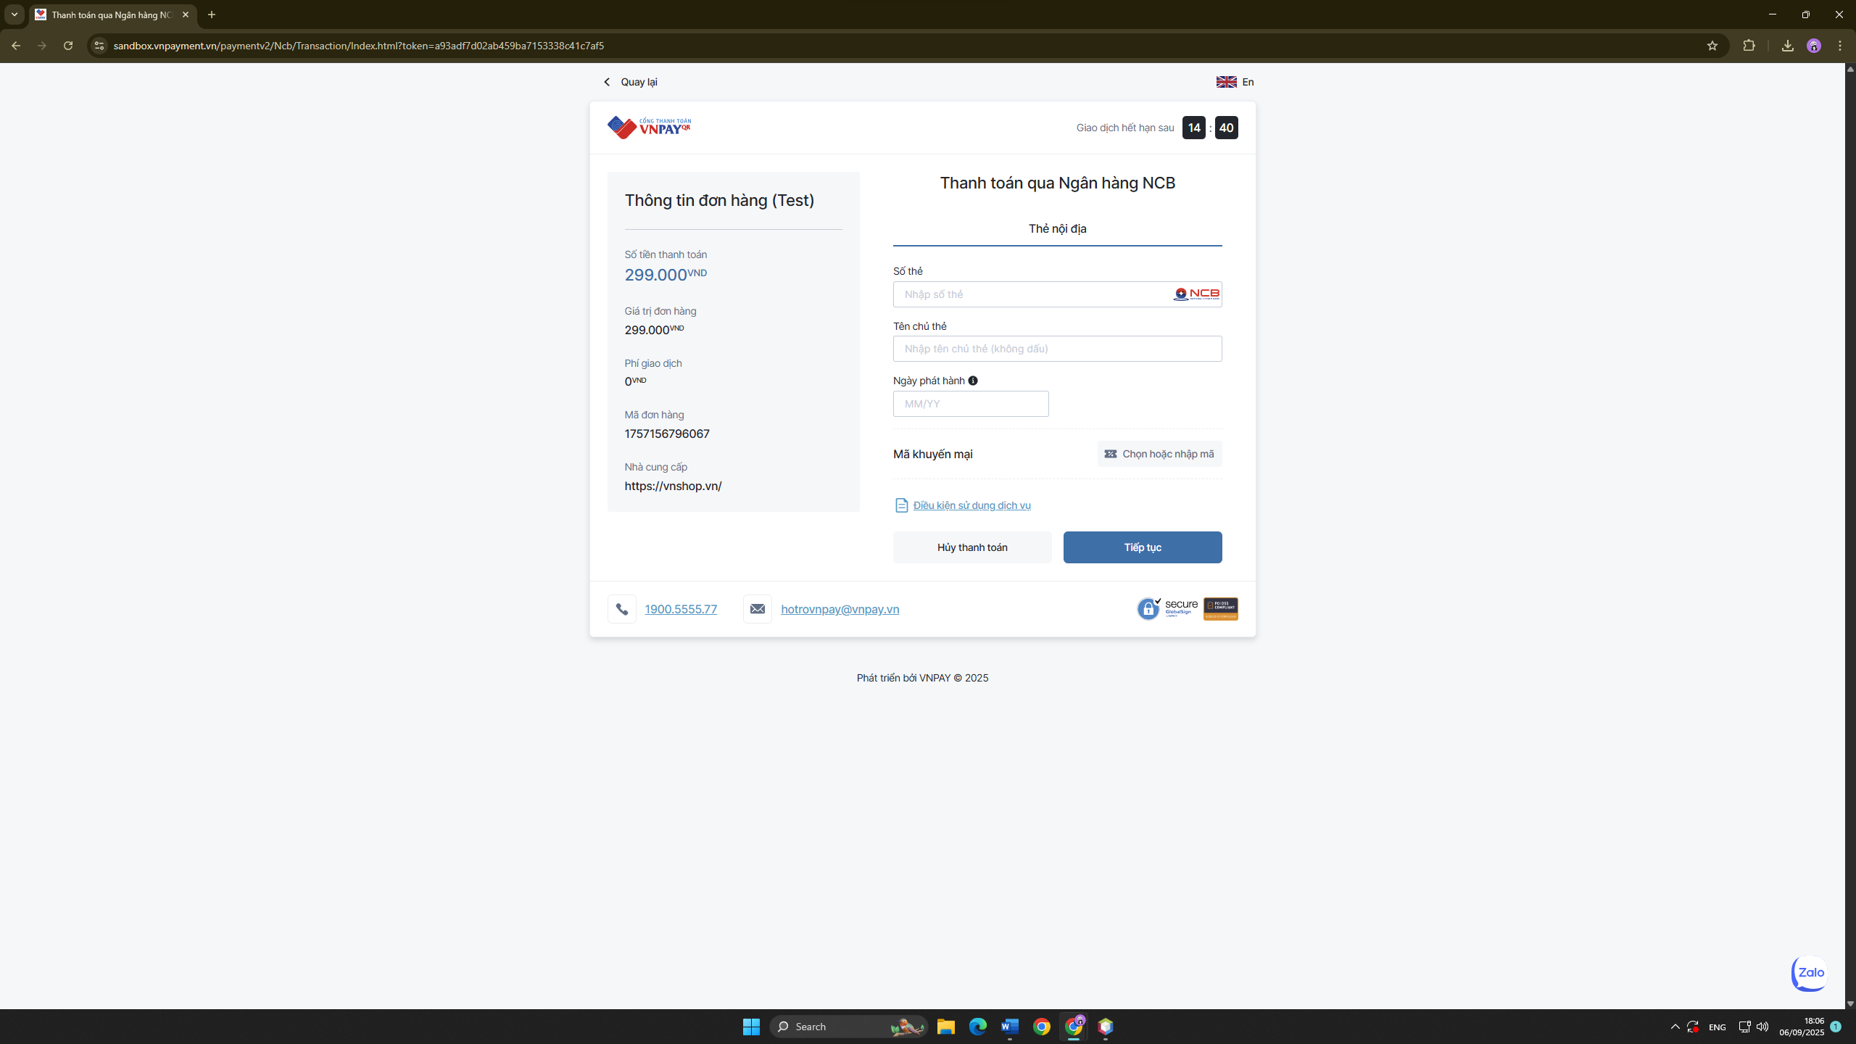

Hình ‑: Giao diện thanh toán VNPay

### Giao diện ứng dụng di động cho nhân viên

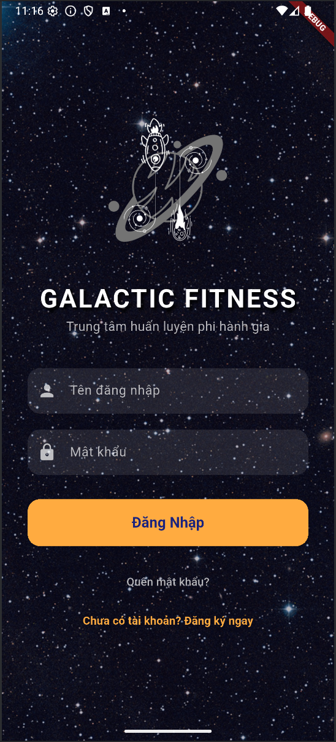

Hình ‑: Giao diện đăng nhập

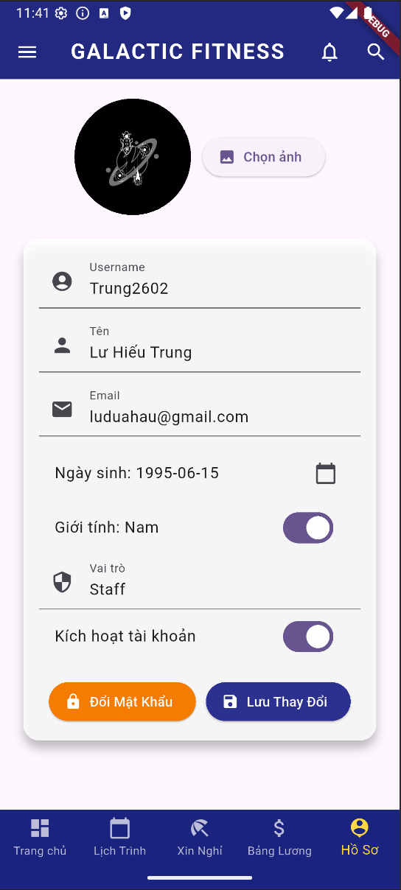

Hình ‑: Giao diện thông tin cá nhân

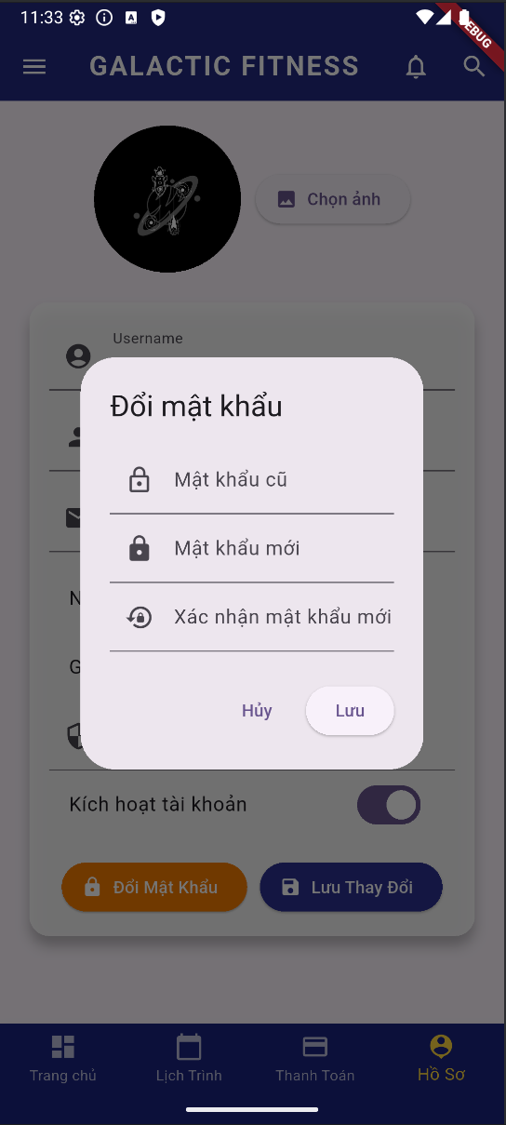

Hình ‑: Giao diện thay đổi mật khẩu

#### Giao diện dành cho nhân viên

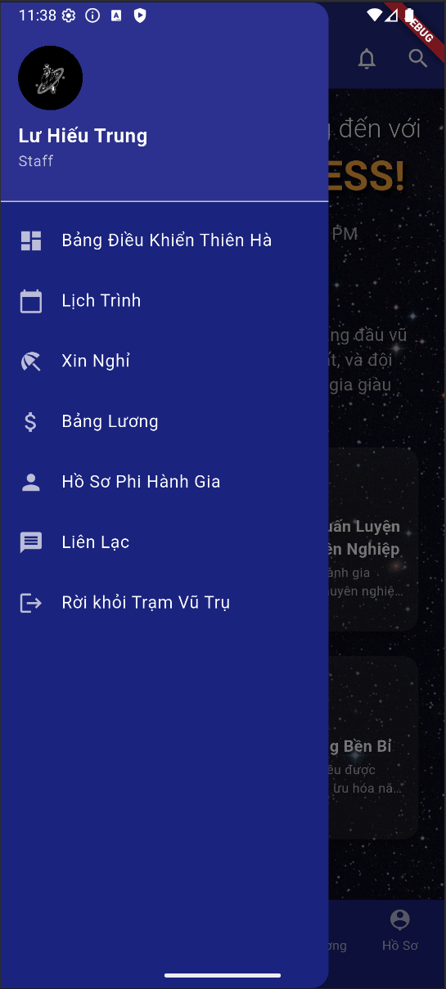

Hình ‑: Giao diện menu của nhân viên fulltime

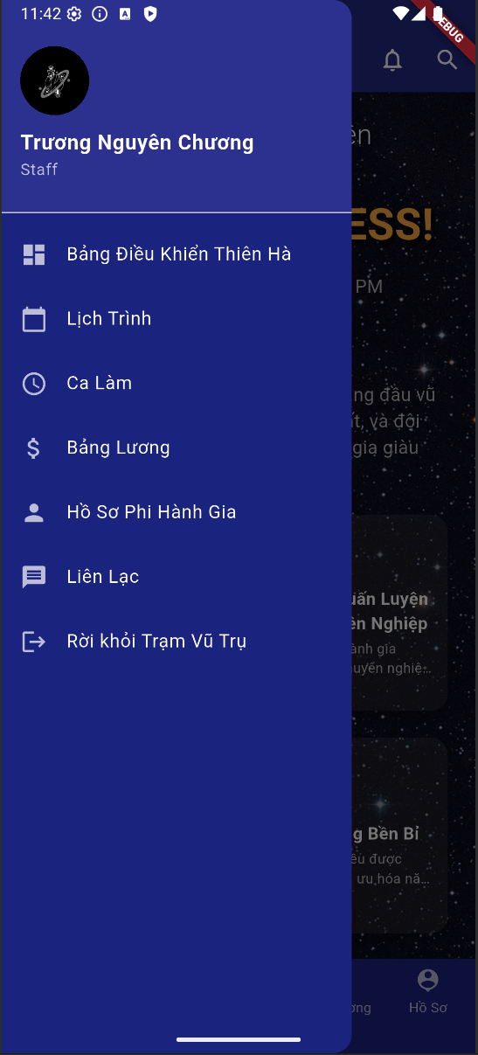

Hình ‑: Giao diện menu của nhân viên parttime, intern

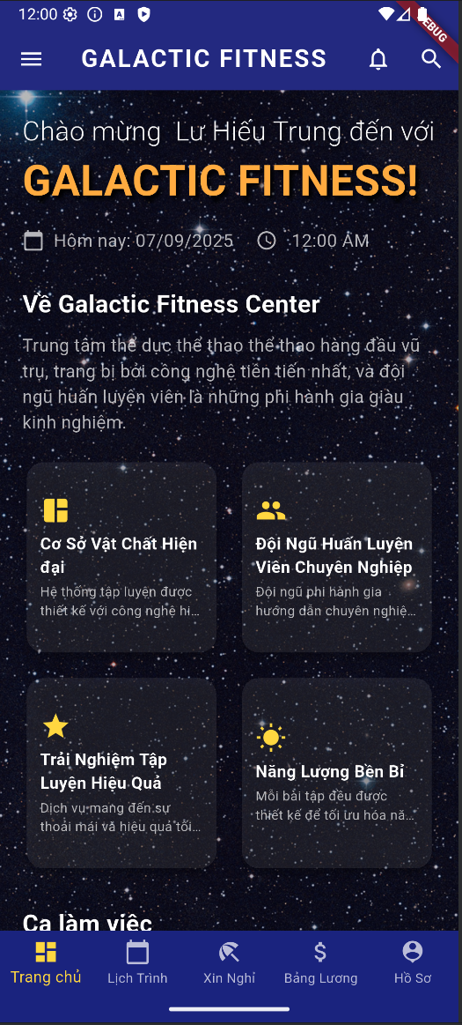

Hình ‑: Giao diện trang chủ của nhân viên fulltime

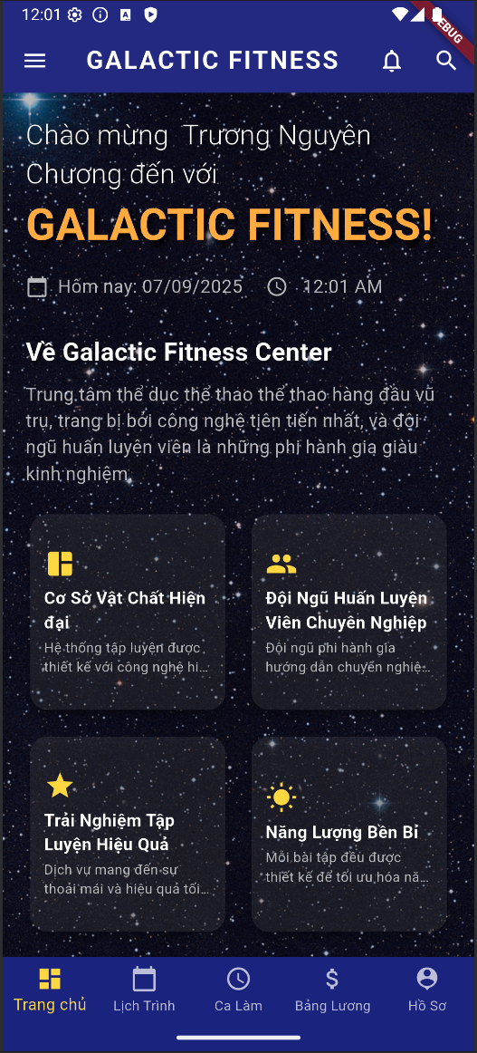

Hình ‑: Giao diện trang chủ của nhân viên parttime, intern

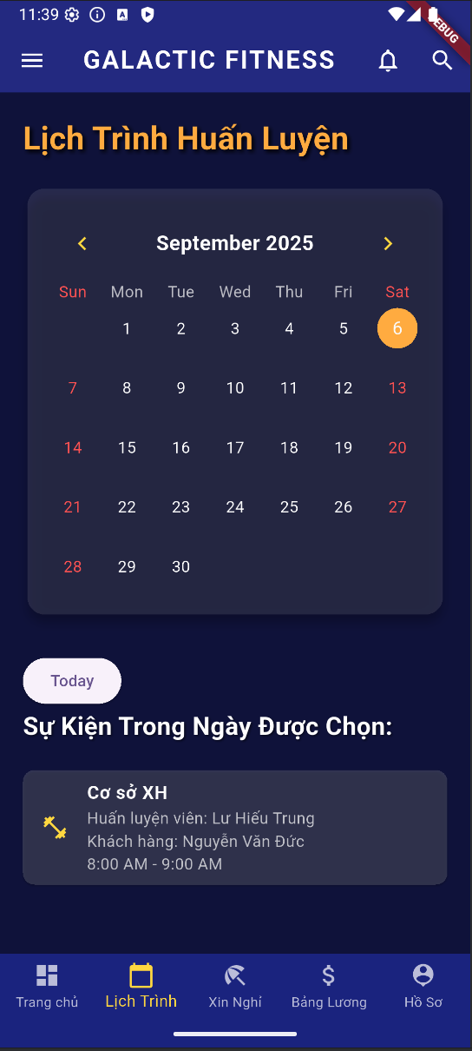

Hình ‑: Giao diện hướng dẫn tập luyện cho khách hàng

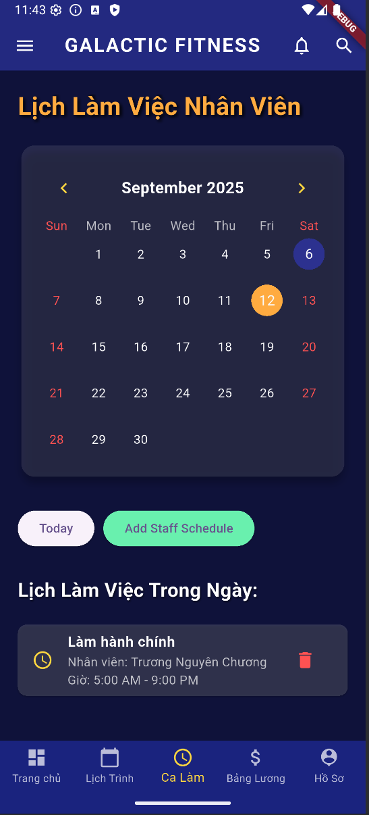

Hình ‑: Giao diện đăng ký lịch trình làm việc của nhân viên parttime, intern

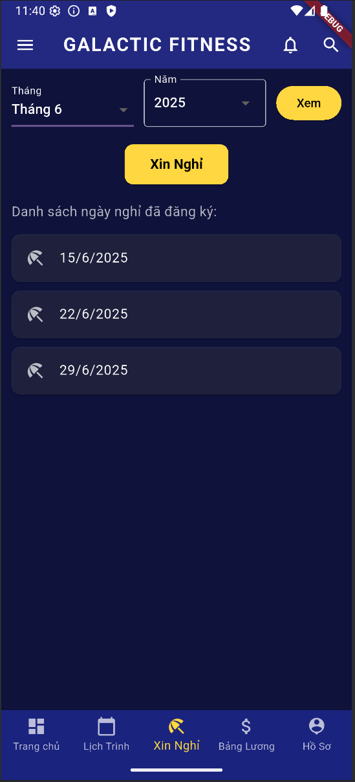

Hình ‑: Giao diện ngày nghỉ của nhân viên fulltime

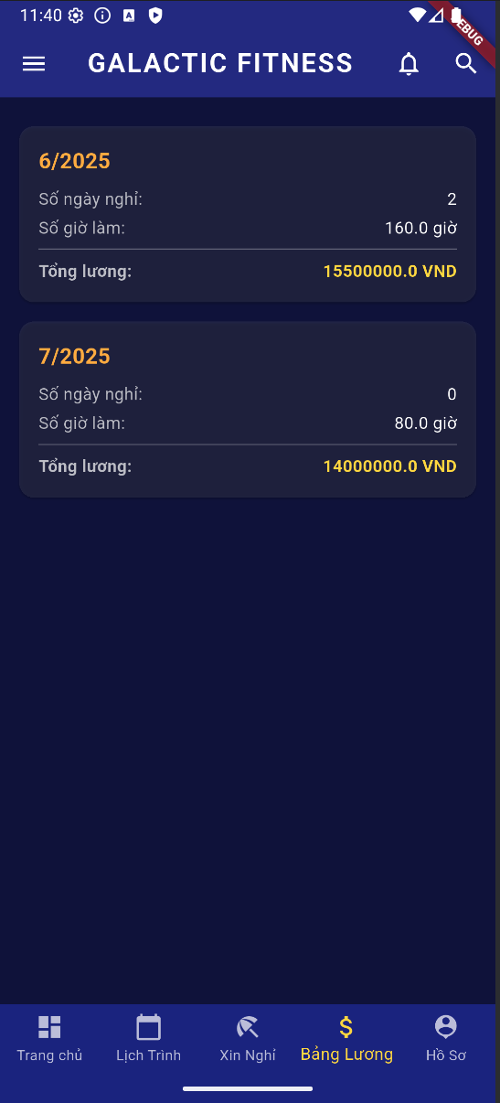

Hình ‑: Giao diện thông tin lương

#### Giao diện dành riêng cho khách hàng

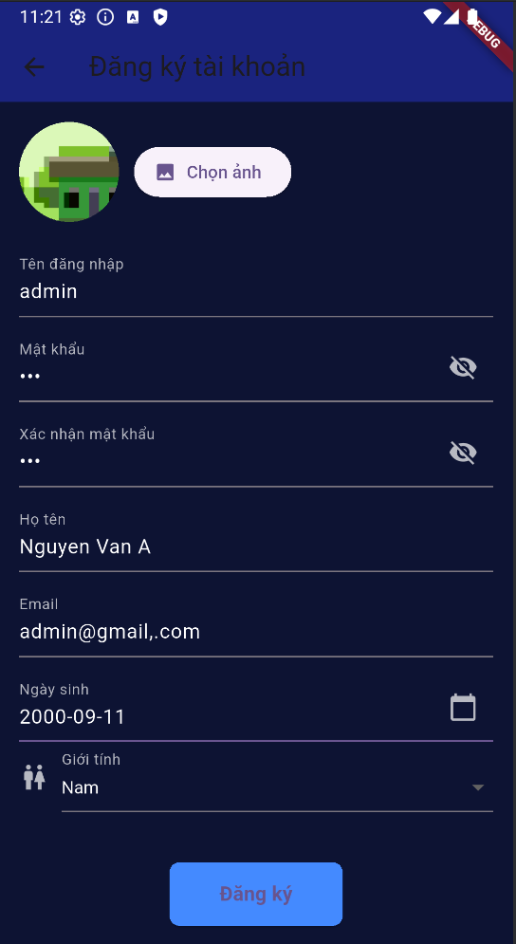

Hình ‑: Giao diện đăng ký thành viên mới

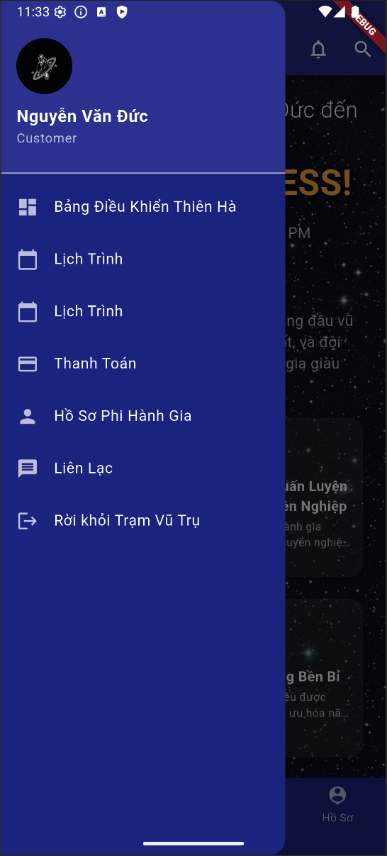

Hình ‑: Giao diện menu

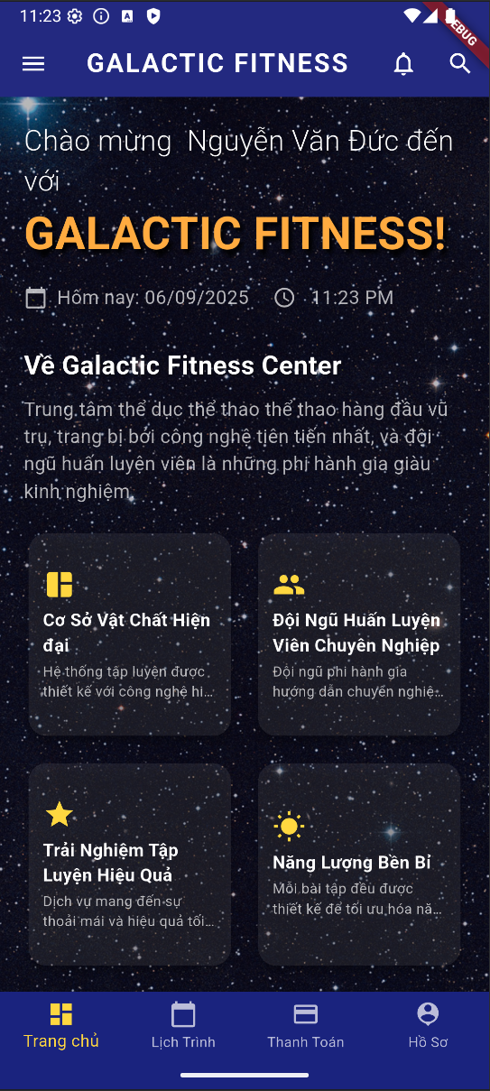

Hình ‑: Giao diện trang chủ

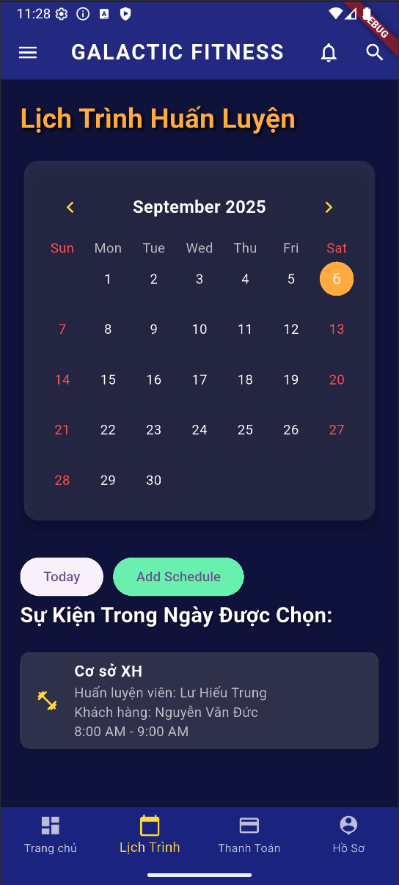

Hình ‑: Giao diện lịch trình luyện tập

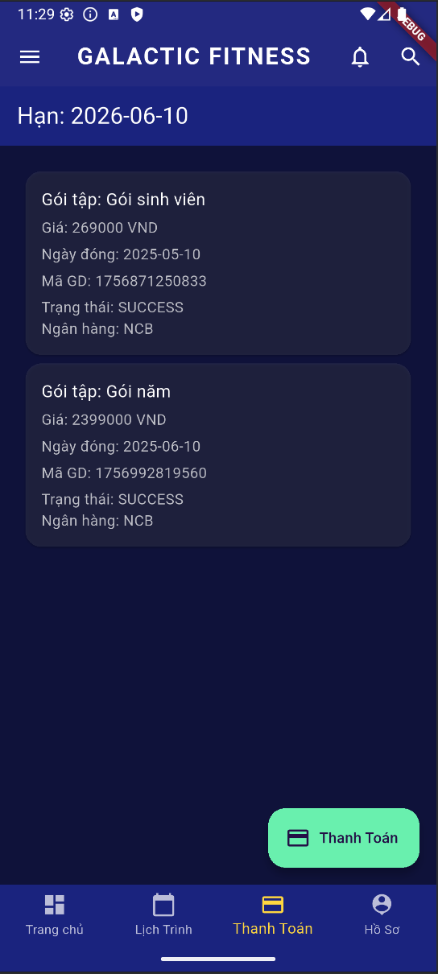

Hình ‑: Giao diện lịch sử thanh toán

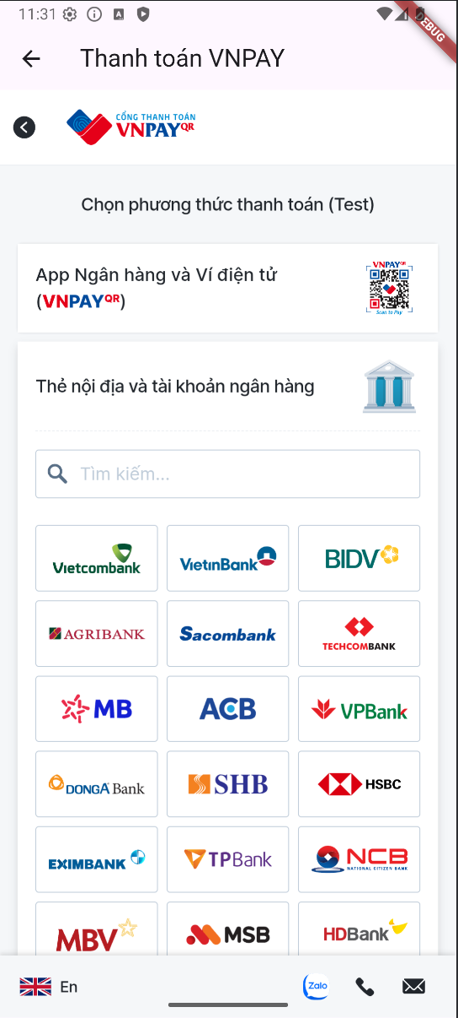

Hình ‑: Giao diện thanh toán VNPay

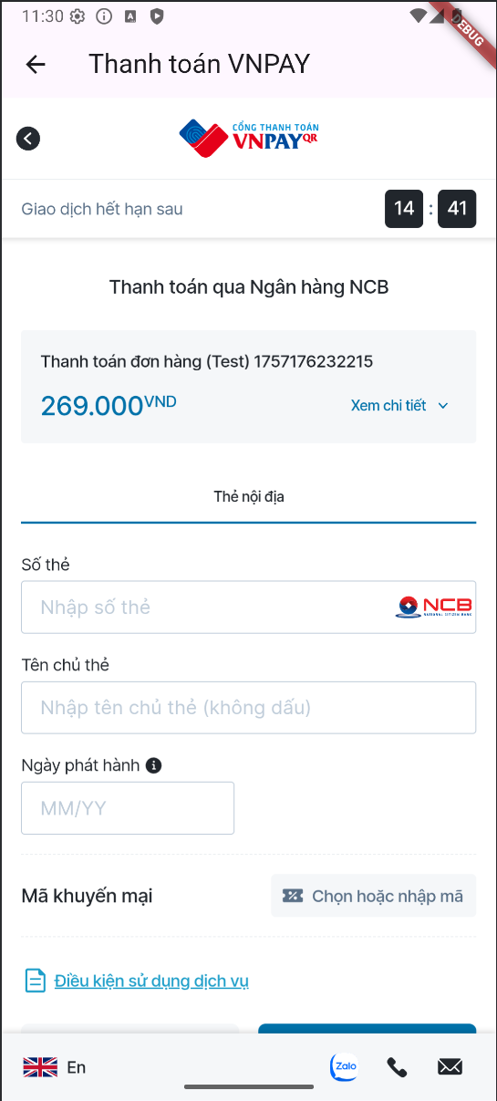

Hình ‑: Giao diện thanh thực hiện thanh toán VNPay

# KẾT LUẬN VÀ HƯỚNG PHÁT TRIỂN

## Kết luận

### Kết quả đạt được

### Giải quyết

### Ưu điểm

Có thể

### Khuyết điểm

Chỉ có thể chạy trên localhost và khả năng bảo mật còn hạn chế

## Hướng phát triển

### Vấn đề

Khách hàng chưa thể tự tập luyện

### Phương pháp

Thêm chatbbox hỗ trợ nhân viên tự vấn ảo về cách tập đúng động tác và cách ăn uống hợp lý tùy theo nhu cầu.

TÀI LIỆU THAM KHẢO

[1] <https://en.wikipedia.org/wiki/Spring_Boot>

[2] https://en.wikipedia.org/wiki/Flutter_%28software%29

[3] https://en.wikipedia.org/wiki/Dart_%28programming_language%29

[4] https://en.wikipedia.org/wiki/MySQL

[5] https://en.wikipedia.org/wiki/Firebase

PHỤ LỤC